黑白盒测试_黑白无常学习

目 录

0、总结 2

一、黑盒测试 5

1.1 等价类划分 5

1.基础介绍 6

2.EP例子 6

3.EP的一些提示 7

4.复杂输入的情况 9

5.等价类测试的四个类型（ECT：等价类测试） 11

1.2 边界值测试 17

1.为何测试边界值 17

3.基于边界值分析构造测试用例 18

4.边界值分析的扩展 19

1.3 逻辑测试 23

1.因果图 23

2.基于因果图设计测试用例的步骤 24

3.决策表（DT） 26

3.例子 30

二、白盒测试 34

2.1 控制流测试 34

2.2 数据流测试与切片测试 42

1.数据流测试简介 42

2.基础概念 43

3.数据流测试策略 45

4.程序切片 50

# 0、总结

黑盒测试（功能测试）：

* 边界值测试：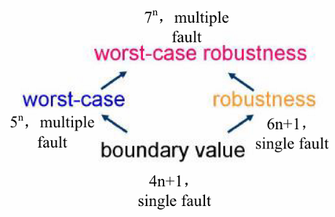

边界值测试：4n+1

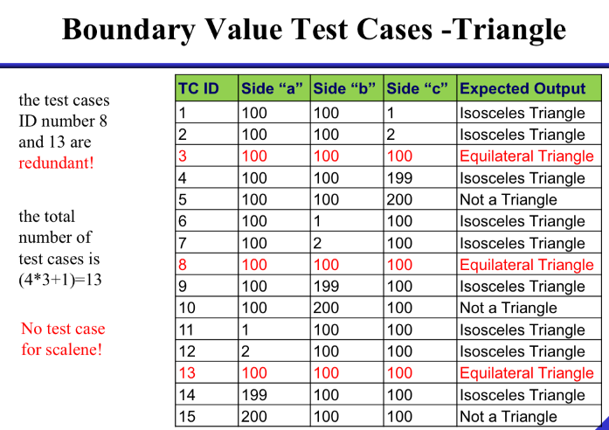

最坏情况：5n

* 等价类测试

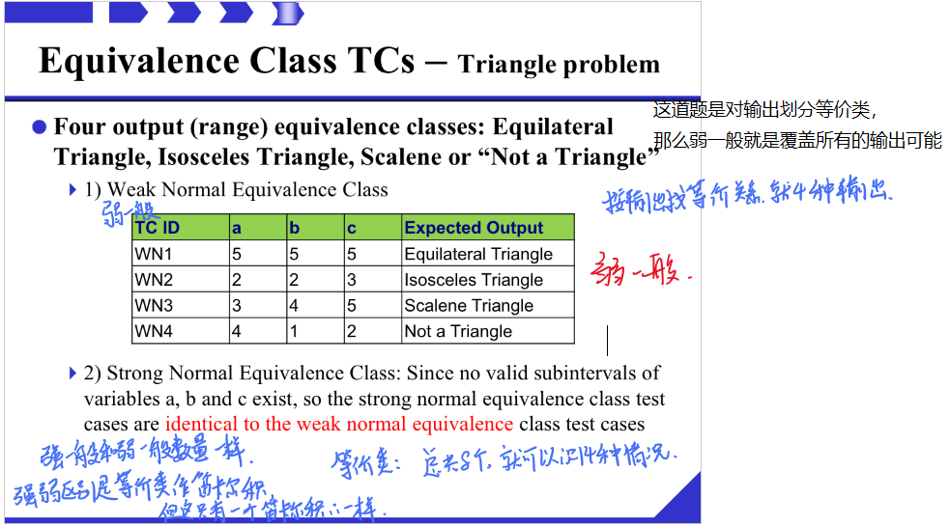

* 决策表测试

白盒测试（结构测试）：

* 路径测试

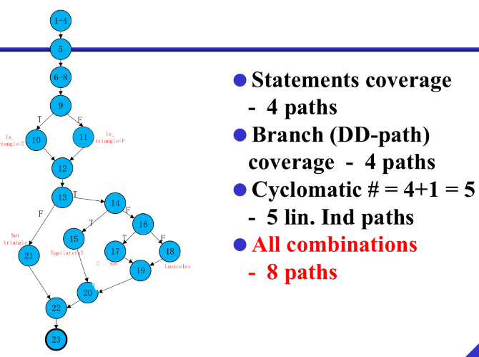

* 数据流测试

几种测试的比较：

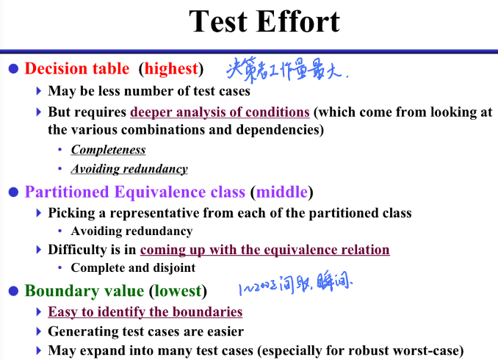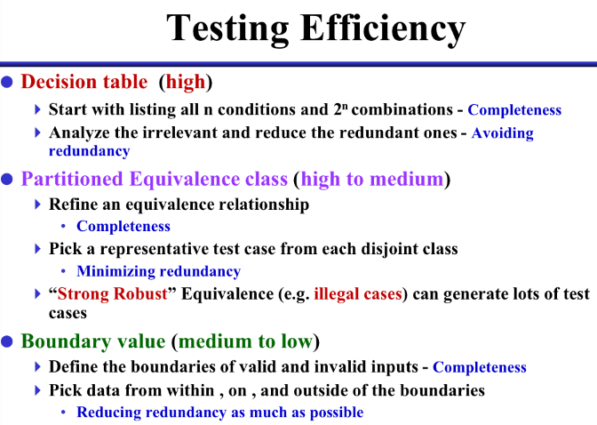

功能（黑盒）测试选择决策表：

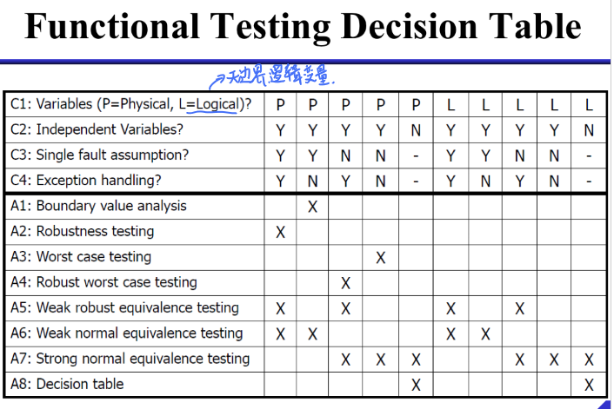

评估测试效果：dd路径总数为s，该测试用例集中测试用例的个数为m，这m个测试用例覆盖了s中的n条路线。

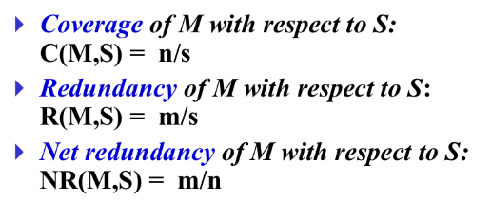

* 覆盖度：n/s
* 冗余度：m/s
* 净冗余：m/n

# 一、黑盒测试

直接依据需求进行的测试

又被称为功能性测试

黑盒研究如何设计新用例，和测试级别无关，用例在不同级别都可进行应用

三种方式：等价类划分、边界值分析、逻辑测试（因果图和决策表）

## 1.1 等价类划分

Outline：（EP：等价类划分）

等价划分-基本术语

等价划分示例

EP的一些有用提示或原则

导出等价的测试用例

分区

测试用例确定规则

四类ECT及其实例

### 1.基础介绍

又称为输入划分和划分测试

思路就是将程序的输入空间划分成不相交的几个部分，基于划分的情况处理所有的划分

好处：测试用例较少，集合不连续能够保证非冗余

原则：完全覆盖和避免冗余

等价类的两个类型：有效和无效

有效：程序能够正常处理，与规范的输入相对应，描述有效的情况

无效：程序应该拒绝它们，与规范的错误输入对应，描述无效的情况

使用需求说明时有两种方法：针对输入域和针对输出域进行

针对输入：能够理解程序接收的的一些子集划分

针对输出：能够用来针对特殊的输出进行输入的划分

### 2.EP例子

汽车打折测试：

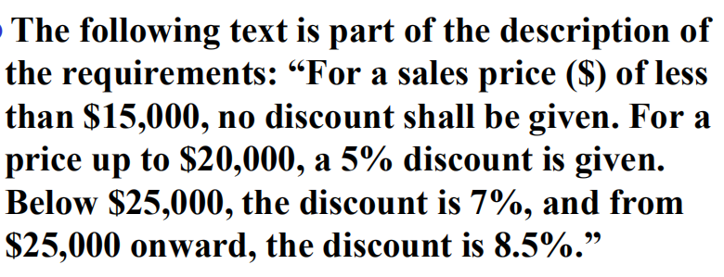

划分有效：基于题目给出的范围划分，并找出一个代表值：

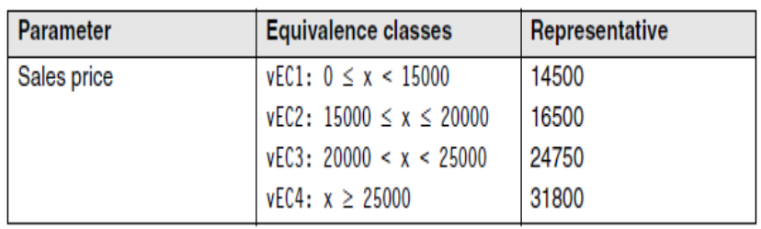

无效：针对输入的内容进行，同样需要找代表：

x过大？？？有待考察

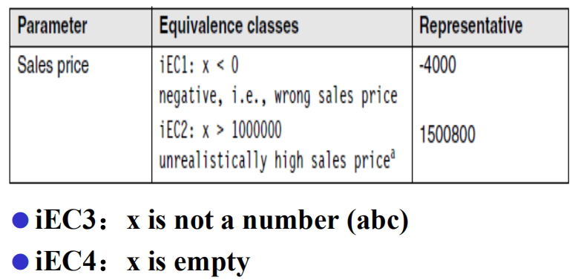

### 3.EP的一些提示

（1）基于规范了解输入和输出的限制

（2）对每一个限制或情况，划分为多个等价类

1）基于描述划分为连续数值域，同时针对同一输入范围的不同情况还需要再次划分：

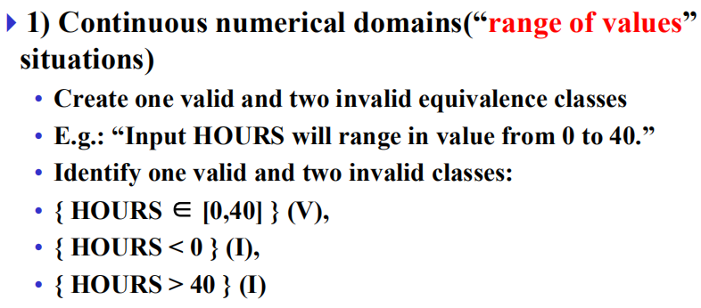

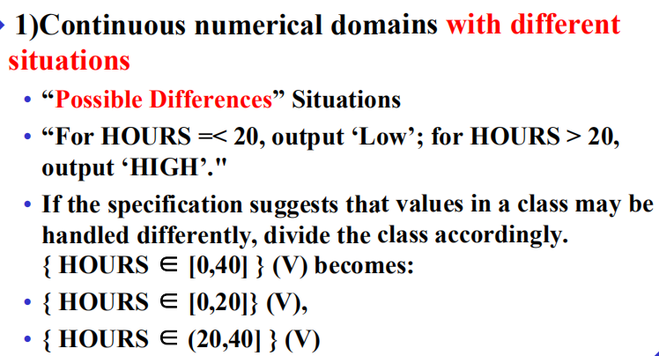

2）针对输入值的数量划分：一个正常，一个少于正常一个多于

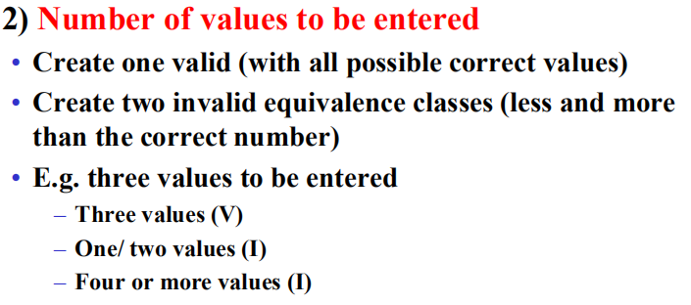

3）如果涉及一个数值集合，例如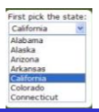针对每个值都创建一个有效等价类，同时还需要一个无效等价类包含所有可能的其他值（不在集合内的）

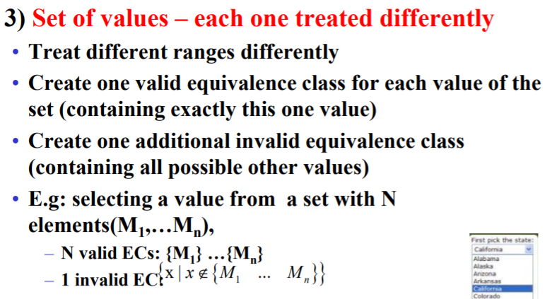

4）对于一个必须满足的条件，需要创建一个有效一个无效，分别是满足和不满足的情况，例如第一个字符必须是字母，则就两个：第一个是和第一个不是

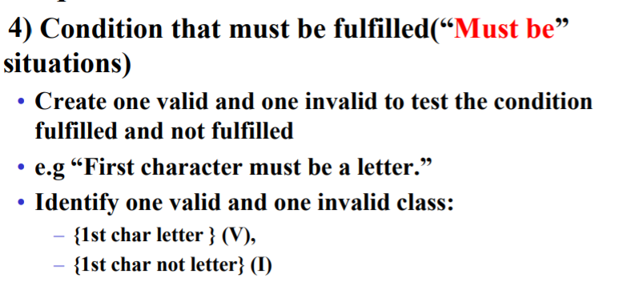

（3）如果怀疑一个等价类的值是否被同等对待，则等价类应该进一步划分

（4）每个输入域至少有两个等价类

### 4.复杂输入的情况

例如输入的变量可能还有其他属性，输入的变量可能会发生组合

此时便需要对组合的情况进行测试

等价类划分的派生测试

测试对象有多个输入参数，参数都至少有两个代表值（一个有效一个无效）

TC：test case测试用例

创造测试用例的规则：  
**有效测试用例：** 数量是所有参数有效等价类的乘积

只需要在每个等价类划分中选择一个有效的值即可（直到每一个输入或输出的等价类划分都被一个值代表过才结束）

所有有效等价类的代表值都应该合并到测试用例中：涵盖有效等价类的所有可能组合、任意一个组合都会建立一个有效的测试用例

**无效测试用例：** 数量为所有参数无效等价类的和

仅选择一个划分的无效值，其余部分仍为有效值，即每个测试用例中只有一个值是无效的，但每个无效等价类都需要有一个无效测试用例对应

此时所有的无效等价类的值不必合并为一个测试用例，因为一个无效值可能会影响其他无效值的错误处理

测试用例的限制：

有效测试用例的个数是基于有效等价类的，很少的参数也可能有数百个有效测试用例

测试用例最少个数为每个param等价类数量的最大值，最大数量为每个param等价类数量的乘积

一些规则：

1.对所有的测试用例基于发生的频率排序，只有经常出现的才会被测试

2.测试用例应该包含边界值或者边界值的组合

3.对每一个等价类的代表值需要和其他等价类的代表值结合（结合时用成对结合，也就是两两结合）

4.保证每个等价类的代表值至少出现在一个测试用例中

5.无效等价类的代表值不必结合

等价类测试的步骤

1.选择域（输入输出）

2.基于规定划分等价类

3.选择代表值

4.结合为测试用例

例子：

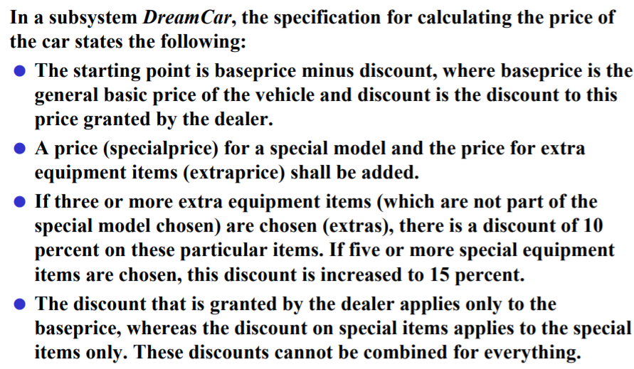

由描述可知，折扣和选择的额外项目有关，并且折扣仅会对基础价钱有影响

1.选择域

由题目描述确定一个完整的输入：

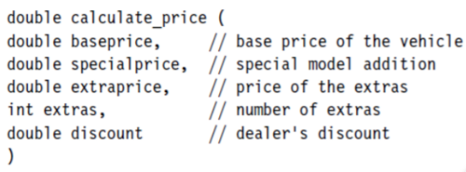

然后对每一个输入值划分有效和无效域：

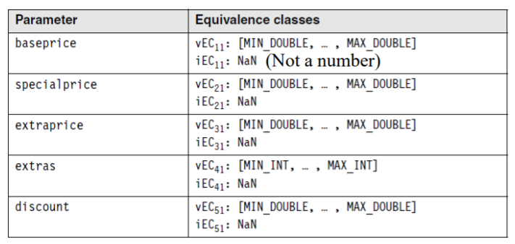

2.基于规定划分详细的等价类

从描述可知价格首先不是负值，除此之外没有额外的约束了

而extras则控制着折扣：



而extra显然也不能是负值，题目也没有给出最大值

discount作为折扣则应该是百分之0到百分之百之间的值（百分值）

则基于范围便可进一步划分有效等价类和无效等价类：

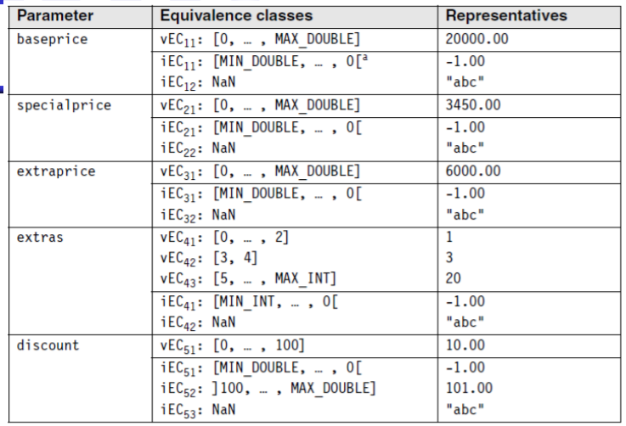

无效等价类的划分一般有：类型相同但范围无效，类型不同（其实无效等价类的划分极其主观，考试的话一般不会出绝对的题目）

3.选择代表值

为了有输入，代表值是一定要有的，上表的最后一列就是选择出的

选择的值一般都是使用频率较高的，当然也有主观含义

4.构造测试用例

（1）构造全有效的测试用例：需要三个，extra有三个独立有效等价类

（2）构造单缺陷的测试用例：和无效等价类数量一样11个

即14个测试用例

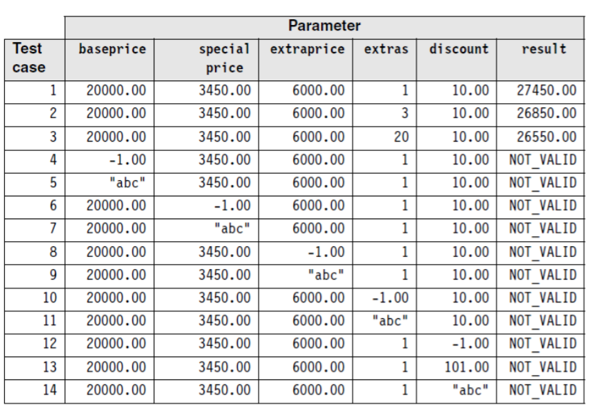

### 5.等价类测试的四个类型（ECT：等价类测试）

强弱：

弱：单一故障（只要等价类的值出现即可）

强：多重故障（需要对值进行组合情况的判定）

鲁棒与一般：

一般：不测试无效数据

鲁棒：测试无效数据

强弱和鲁棒组合就产生了四种类型：

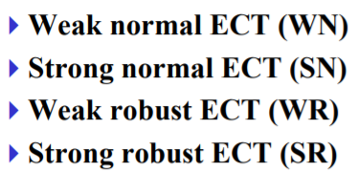

例子：

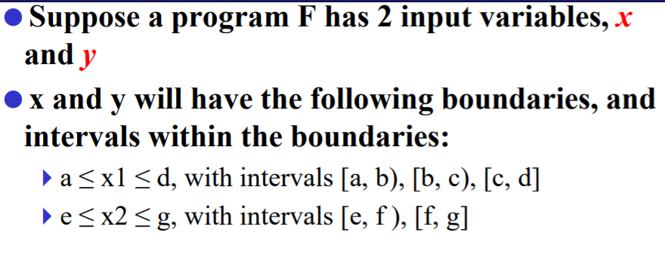

x1就是x，x2就是y

则首先有：x的有效等价类为三个，无效等价类两个（左右超范围）

y的有效等价类为两个，无效也是两个

则针对四种测试方式有如下测试用例的选择

**1.弱一般**

有效覆盖即可：max（x有效3，y有效2） = 3个

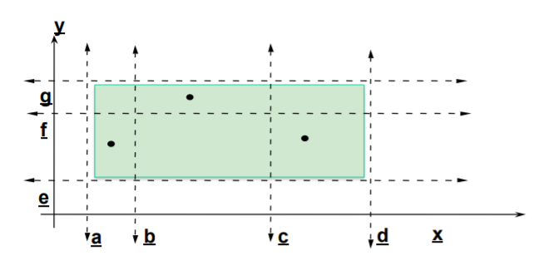

**2.强一般**

有效需要有组合：x有效3 * y有效2 = 6个

在至少一个测试用例中测试每个输入变量的正常等价类的每个组合

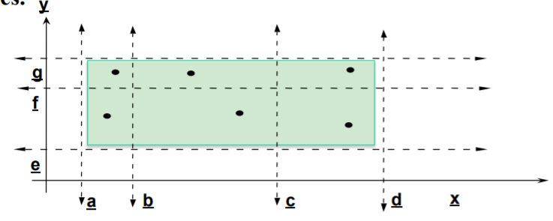

**3.弱鲁棒**

有效无效都要测试到：max（x有效3，y有效2）+ x无效2 + y无效2 = 7个

至少包含在一个测试用例中（一次只最多一个无效等价类）

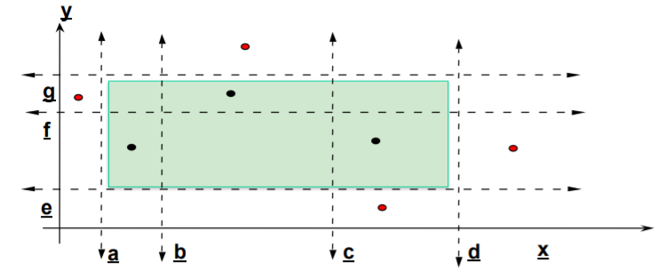

**4.强鲁棒**

X有效3 * y有效2 + x无效2 * y有效2 + y无效2 * x有效3 + x无效2 * y无效2 = 20

有效的组合之外还需要对无效等价类进行组合的测试：

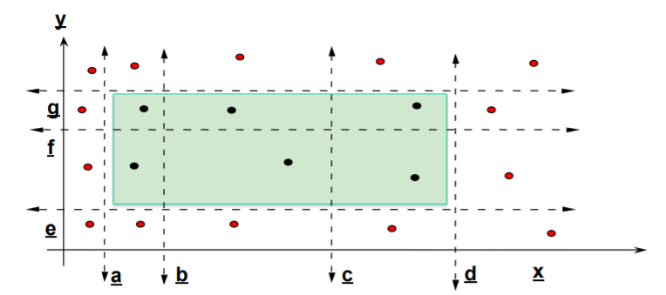

一些提示：

这种就是仅依据输出行为的差异对多输入值进行分区，仅可产生一个相对较弱的黑盒测试

输入变量过多时产生的TC数量会过多，因此不切实际

这种测试方法不能用来指示程序如何设计，而相当于是说明需要什么，即需要什么值

nextDate的例子：

输入有三个：年月日

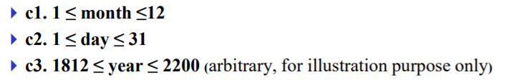

则有三个有效等价类和六个无效等价类：

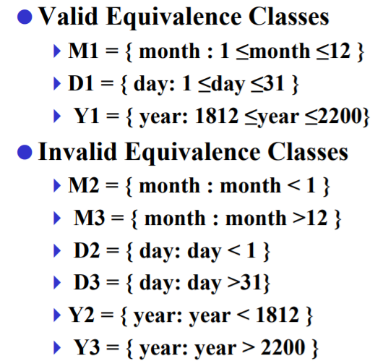

强一般弱一般：只需一个（有效）测试用例

弱鲁棒：六个无效一个一个，加上一个有效测试用例即可

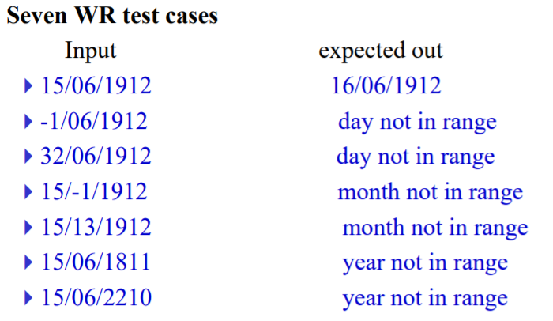

强鲁棒：

三个变量：一个无效、两个无效、三个无效都需要进行测试

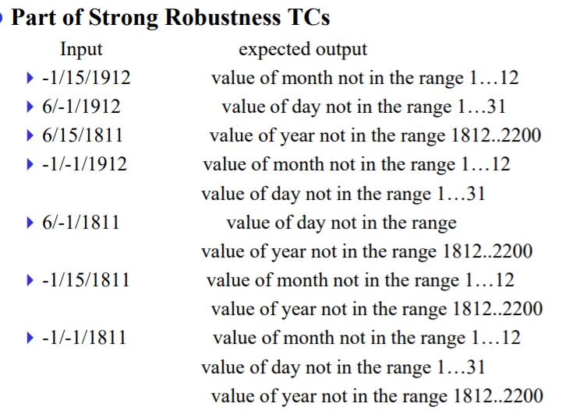

等价关系：

例如x和y都是day，那么x和y等价当且仅当他们被同样的对待，例如13,14这种完全没有特殊性的，他们就是等价的

寻找等价关系后便可更好的进行等价类的划分，例如nextDate进一步等价类划分：

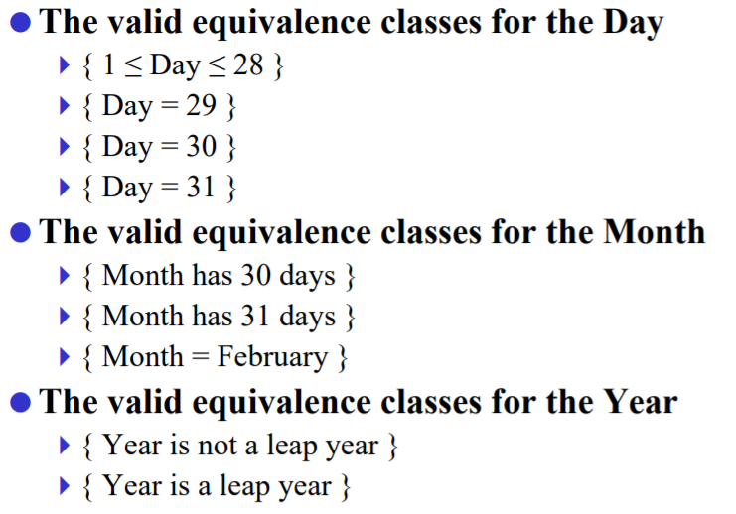

则有无效等价类：

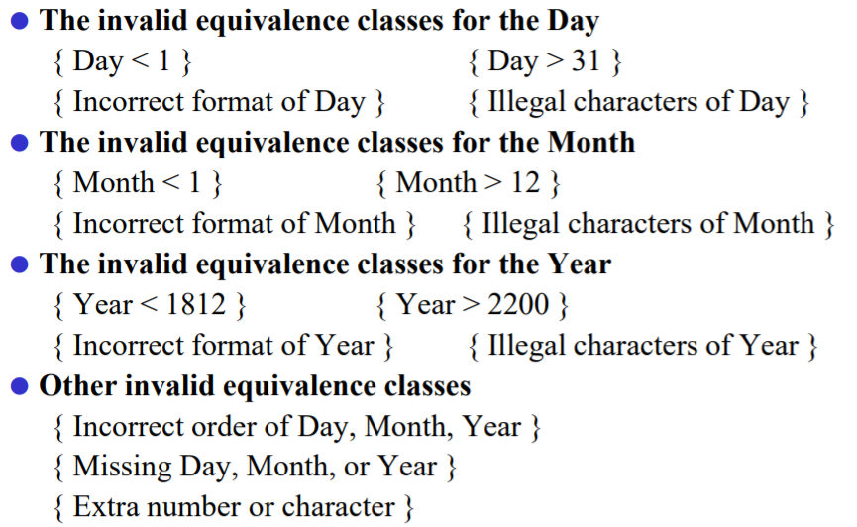

此时虽然等价类划分的更多了，但是可以看出，问题的分析更加明确了，此时再进行测试用例的寻找就会更加明确

**弱一般：**

TC数目即等于有效等价类最多的变量的等价类个数

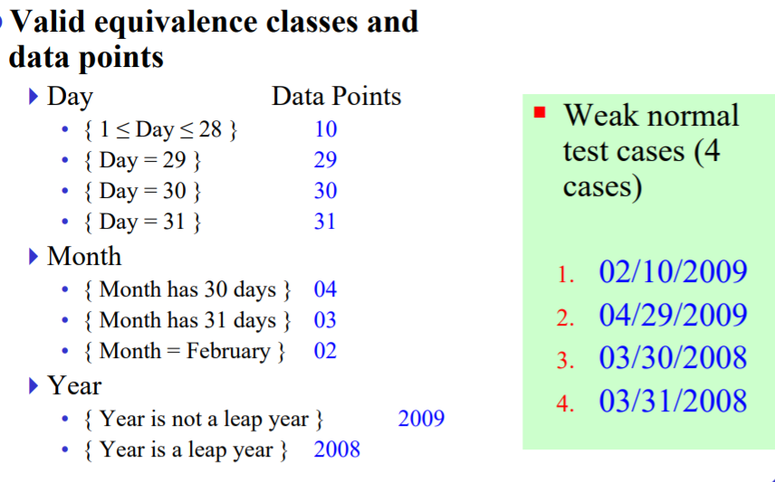

**强一般：**

组合数选择即可，为所有参数有效等价类数量的乘积

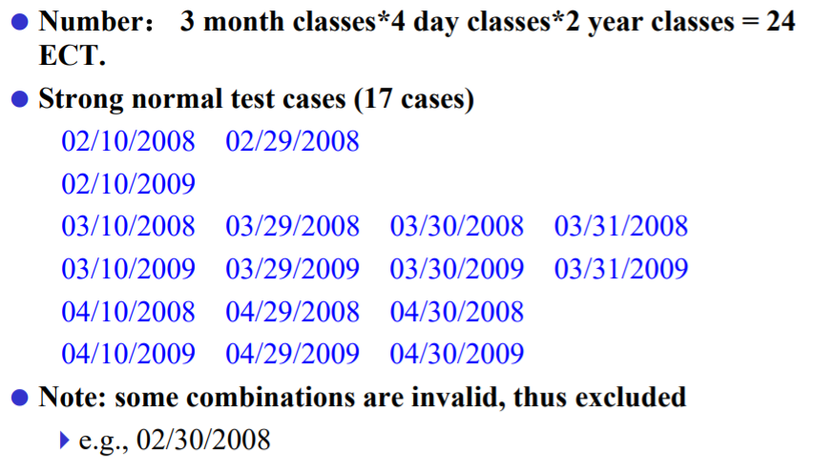

**弱鲁棒：**

为每个无效等价类创建一个测试用例即可，等于无效等价类的数目+弱一般的TC数目

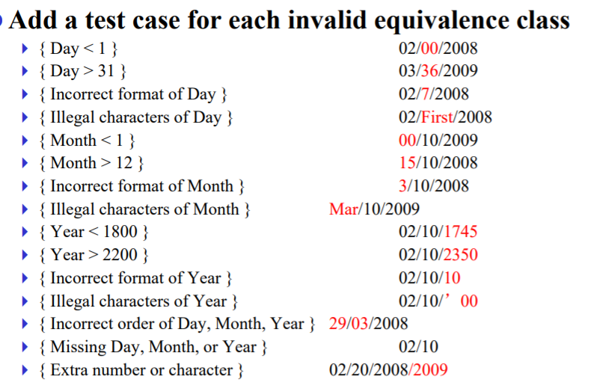

**强鲁棒：**

再次进行组合，在强一般之外增加无效的组合数

注：

所有等价类测试中都假定了变量是独立的，没有逻辑关系，这个会在1.3中介绍逻辑测试

练习题：

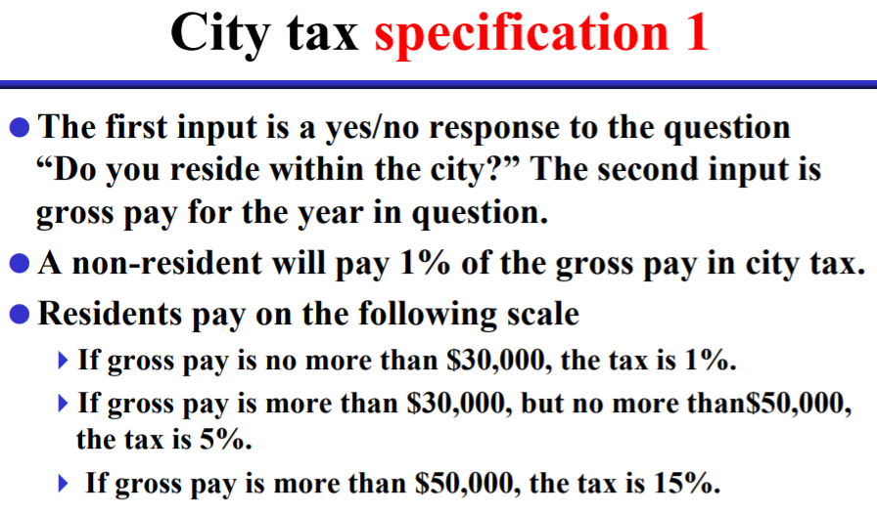

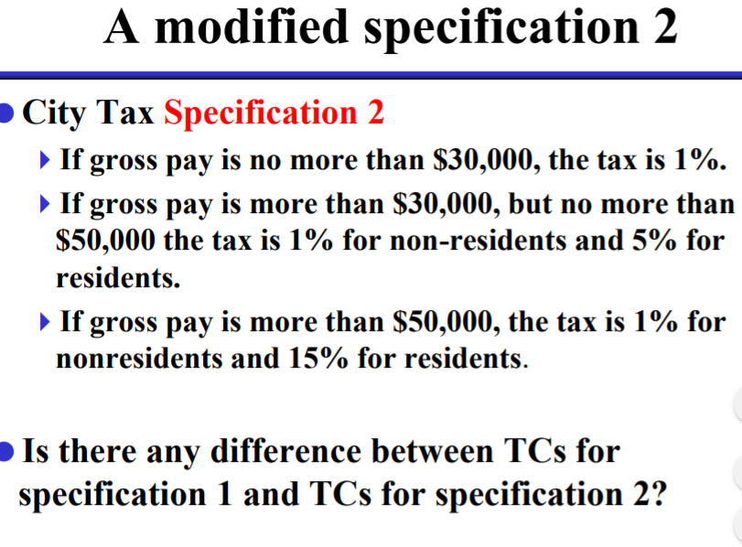

## 1.2 边界值测试

outline：

为何测试边界值

边界值分析

基于边界值的测试用例

边界值分析的扩展

### 1.为何测试边界值

错误经常在等价类的边界发生（因为边界经常容易不被定义或被误处理）

有可能错用运算符，例如小于和小于等于

边界值测试了，才能更准确的表示正常情况下的运行情况

2.关键性假设

单错误假设，failure一般是单个fault引起的

边界值分析是一个黑盒测试方法用来基于边界值设计测试用例

边界值一般是等价类的边界或者最小限度上接近边界的值

边界值是包括输入或者输出的边界值

边界值分析是等价类划分的扩展，只有对有序的等价类后才能应用边界值分析

不是所有等价类都有边界值，例如布尔值

有序的集合：

即这个集合中可以说一个值大于或者小于其他的值（如果不同的话）

这里的大于小于应该是值的关系，而不是位置或者其他的关系，例如一个枚举类，其实就不含有一个明确的边界（边界类测试？？）

例子：数的范围、某件事做了多少次、输入数字的个数、字符串长度、文件大小、文件名长度

边界值：

对每个变量有五种值：

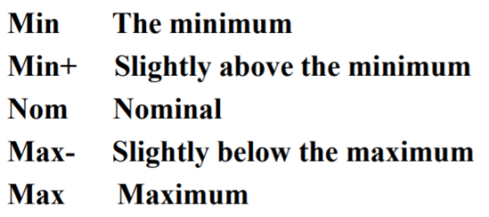

如果是鲁棒测试还有两个多的：（这两个既是无效输入）

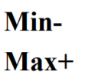

例子：

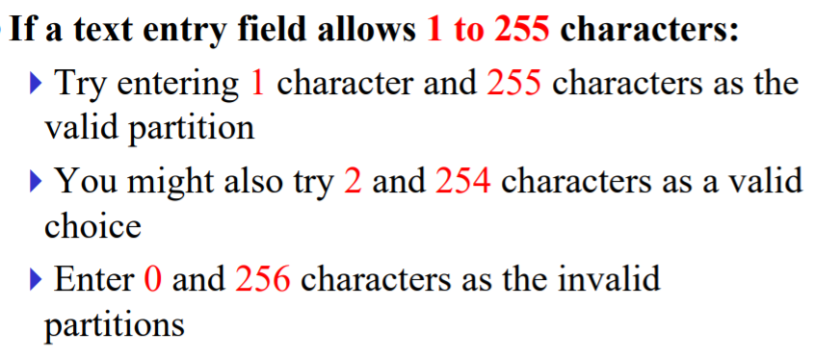

### 3.基于边界值分析构造测试用例

弱一般：

首先对每个输入的变量x设计用例：每次只有一个x选择四个边界值，其他的变量均为正常值

然后一个测试用例所有变量都是正常值

则有n个输入的测试用例个数：4n+1

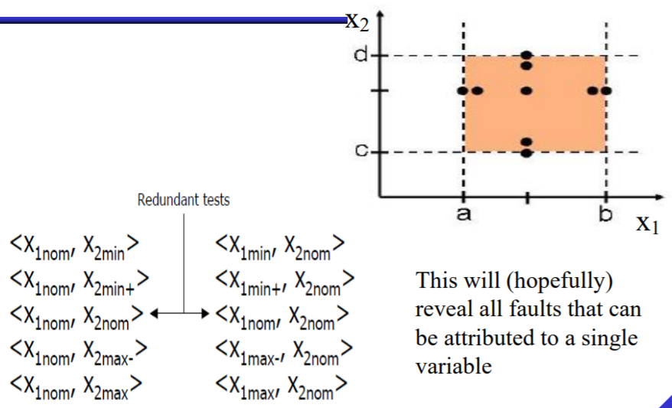

### 4.边界值分析的扩展

五种扩展

鲁棒测试、最坏情况测试、鲁棒最坏情况测试、特殊值测试、混乱测试

**（1）鲁棒测试**

加上MIN-和MAX+的测试：6n+1个用例

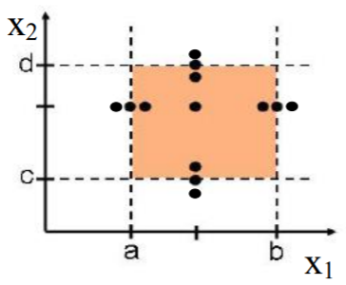

**（2）最坏测试**

边界值组合进行测试：5的n次幂个用例（对每个变量的五个可能值分别组合）

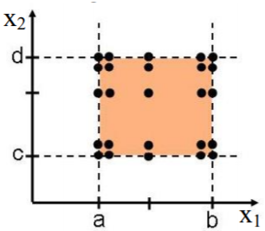

可以看出这个数量级的测试用例，其实找出bug的能力是很弱的，因为相比数量而言bug的数量还是少的，那么在最坏测试中更好的测试方法就是：特殊值测试

**（3）鲁棒最坏测试**

即考虑两个额外值的情况下进行组合：7的n次幂

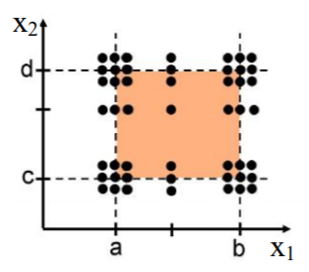

上述几种的简单比较，每个变量只有一个有效等价类：

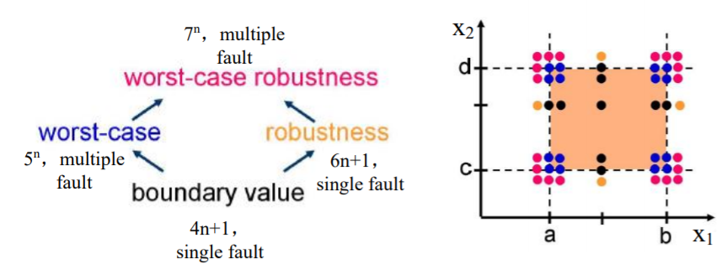

多维边界值情况：

如果程序有两个参数x1，x2，而且他们有M1和M2个有效等价类，则获取测试用例的步骤如下：

1.x1选择第一个等价类的正常值，x2分别选择第一个等价类的四个边界值组成测试用例

2.重复对x2的所有等价类进行4个值的获取，则得到了4M2个TC

3.对x1的M1个测试用例重复1-2步骤，则有了4M1*M2个TC

4.切换身份，让x2选正常值，x1选边界，则可再得到4M2*M1个TC

5.然后对两个参数都是正常值的情况进行TC的选择：M1*M2个

则有总数：9M1*M2

由上述介绍可知，对每一个等价类都需要测试他的边界值

边界值测试的局限性：

不需要太多思考

容易错过一些内部的边界情况

一般前提是变量直接是独立的

一些值的边界值是无意义的

**（4）特殊值测试**

最经常使用的功能性测试方法

测试员利用自己的知识、直觉来直接探测某些域中可能的错误

即直接找出特殊值进行测试，从而完成测试

特点：和经验有关，很直观，通常有效

**（5）混乱测试**

即随机产生输入然后进行测试

但也是在边界或最坏情况的范围内生成值

5.边界值测试的例子：nextDate再出现

首先还是基于原始输入获取代表值：

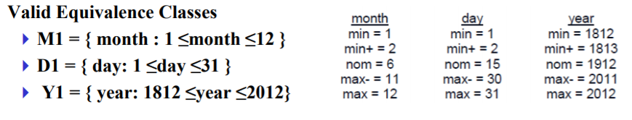

弱一般：1+4+4+4 = 13个，一个全有效，剩下的是三个变量分别选择边界值

最坏情况：5*5*5 = 125，巨大

输出范围覆盖

边界值测试一般用于针对输入范围，同样可用于输出范围

即基于预期的输出向输入进行值的确定（当输入直白的控制输出时）

例子：佣金问题



三个物品，分别有不同的价格

各个物品的销售量都有一个最大值

当一个月物品销售结束后，需要付一定的佣金，销售额在不同区间会有不同的佣金比例

则有：输入为三个物品的数量，输出既是总销售额和佣金

从描述可知，输入是十分复杂的，而且佣金比例的计算也是和原始的输出（总销售额）有关的，即：

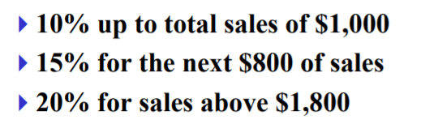

通过计算可得到一个三维边界值划分：

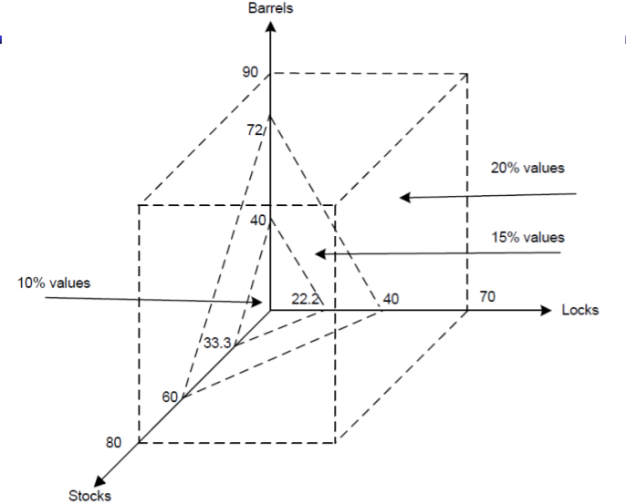

此时获取测试用例时，则是首先基于输出进行：

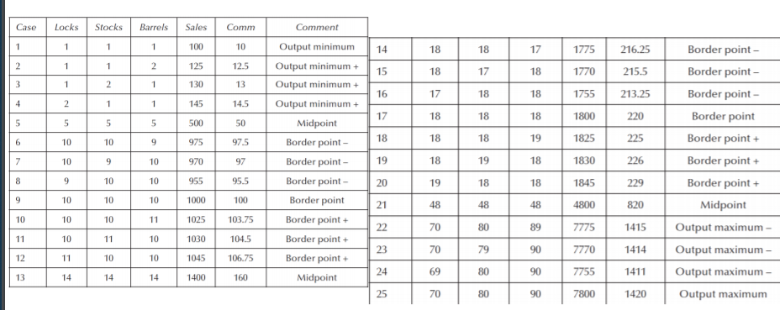

输入直接控制着输出，因此便可以输出的边界为标准进行TC的创建

注意测试用例5,13,21，他们相当于是那个输出范围的正常值

最后要注意的：只是这样还不够，因为不一定是真正的边界值：找特殊值

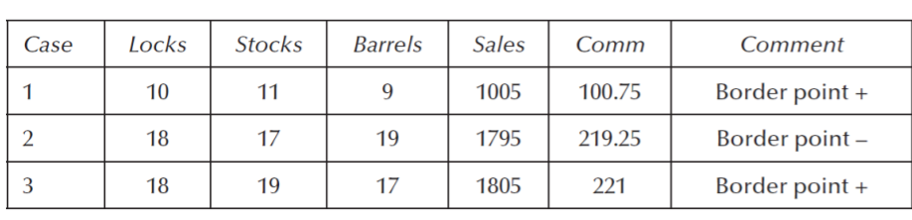

再次调整输入后才是真正的边界值（是否一定要寻找？？）

边界值测试的总结

优势：

工具支持、容易实行、对一些计算密集型的应用

缺点：

不可避免的无法遍历所有缺陷

具体的缺陷和冗余无法确定

工具只针对输入进行测试，无法基于输出测试

## 1.3 逻辑测试

outline：

因果图

依据因果图设计测试用例

决策表（定义、创建决策表的步骤、例子）

### 1.因果图

边界值、等价类测试的缺点：没有探索输入组合后的影响

因果分析则就是一个组合方法的测试方法，是分层测试的逻辑扩展

扩展了输入空间的划分，扩展方法：提供生成测试用例模板的系统方法，覆盖全部“输入原因”导致的“输出效果”的不同组合

因：表示导致系统内部变化的不同输入条件，即输入的特殊组合

果：表示一个输出条件，一个系统转换或者一个由于某个原因而导致的状态

因果均用布尔变量表示

因果之间的关系：用布尔图表示

基础因果图的符号：

每一个结点都只有值0和1,0表示缺席状态，1表示存在状态

identity：e1就直接等于c1的值

not：e1等于c1值的取反

or：e1 = c1||c2||c3

and：e1=c1&&c2&&c3

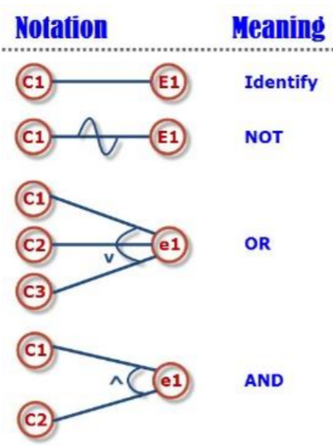

基础约束符号：

E：两个因ab不能同时为真

I：这几个因abc不能同时为假

O：因ab之间只能有一个为真

R：如果因a真则因b一定要是真

M：如果果a为真，则果b一定为真（唯一一个针对果的约束）

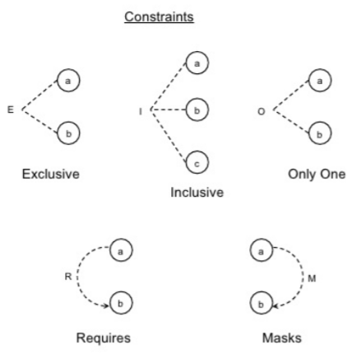

### 2.基于因果图设计测试用例的步骤

（1）首先需要区分当前情景的因和果

（2）建立因果图

（3）转化因果图为决策表

（4）基于决策表的规则得到测试用例

例子：

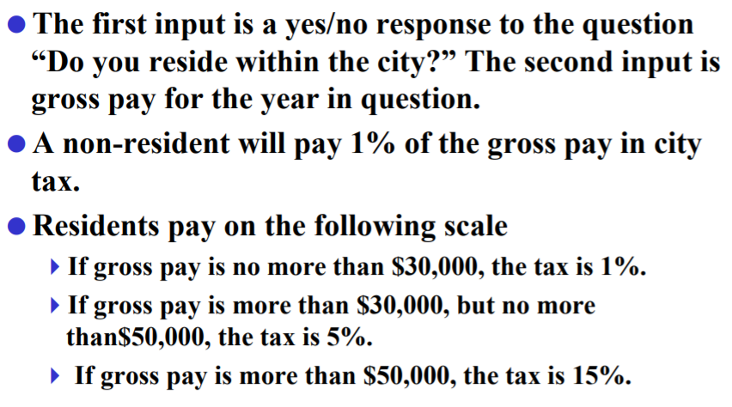

（1）找因果

初步：因：是否居住、工资的范围 果：税率

然后进一步按照题意划分：  
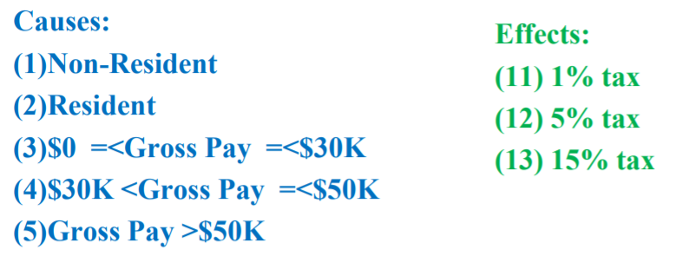

（2）构造因果表

首先基于因果找出他们的逻辑关系和约束（基于题目、规范和常识）

针对当前题目就是居住与否仅可选一个，工资范围仅可选一个，而税率自然也是一个，所以约束如下：

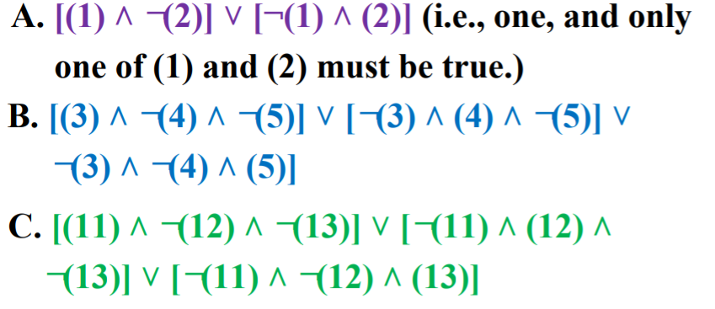

然后找出逻辑关系：

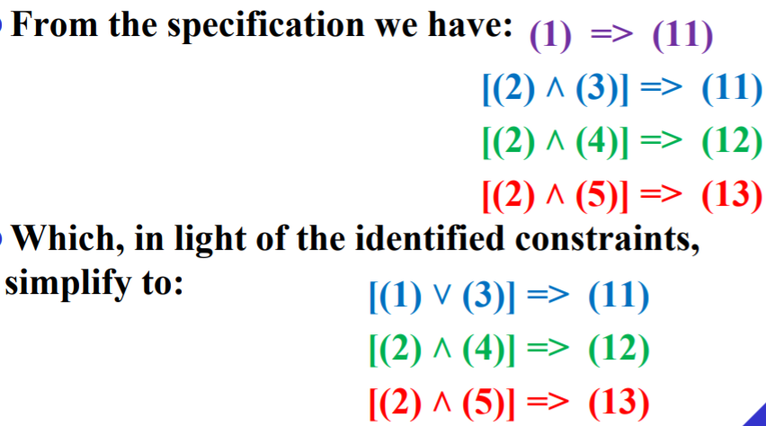

简化解释：原本是只有1或者23同时满足能推出11结果，而由约束：1满足时2不可能满足，而1不满足时2一定满足，一次可以简化为一个或操作（动脑子）

画图：

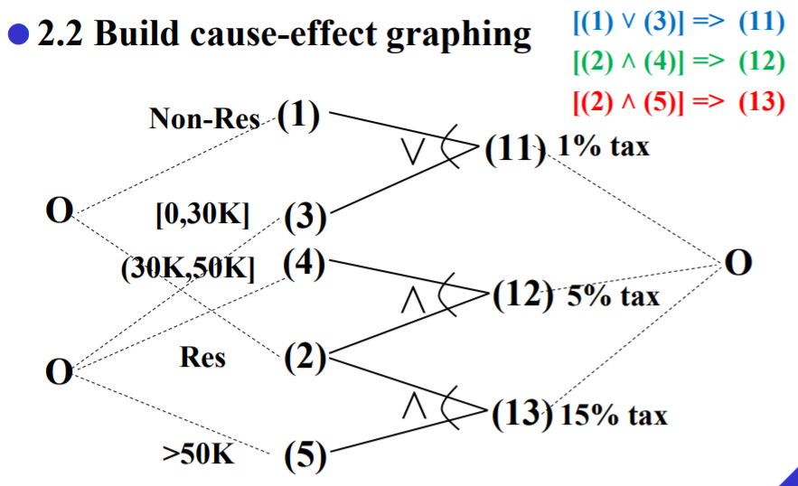

注意逻辑关系之外，约束也要添加

（3）（4）：下一节介绍

### 3.决策表（DT）

（1）定义，（2）构建决策表的步骤，（3）例子

（1）定义

一个用于

将条件和执行的操作相关联

用一种优雅的方式将许多独立的条件关联起来

一个表示决策逻辑的矩阵，指定决策的可能条件和结果操作

示例：

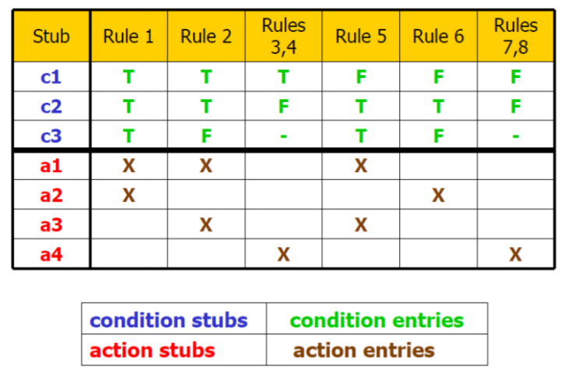

解释：

情况就是输入（因），输入的等价类

动作就是输出（果），主要的功能处理部分

每一个规则需要对应有测试用例

如何创建一个决策表（DT）

1.在矩阵中列出所有的因

2.计算可能组合的情况（即因的组合，如果n个输入则有2的n次幂个rule）

3.为每一列填充可能的组合和相应的结果

4.简化测试组合

5.检查覆盖情况

如何简化：

1.将结果相同的rule进行结合

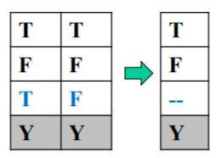

2.如果有不关心的值之外的值相等且结果相同的规则，也进行合并

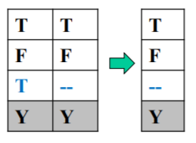

3.删除不可能的项，对下图就是三种情况不可能同时存在，因此原本正常是二选一然后选三次，八个，但由于互斥，因此只需这样设定三个即可，不过注意这里的--表示F，而不是均可。

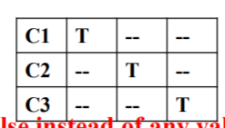

例：

基于因果图

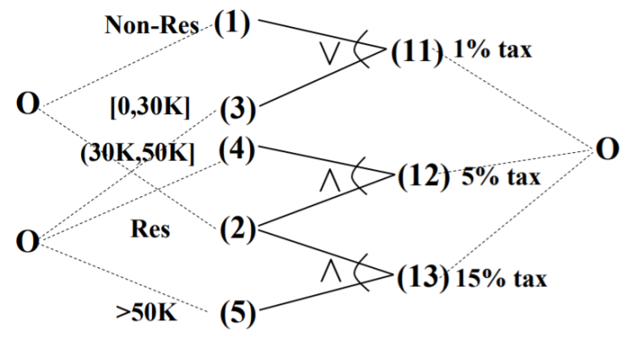

1.找到五个因（五个情况）

2.计算可能组合：总共为2的5次幂为32种

而由因果图可知c1和c2只可能两种：TF和FT

而对c3，c4，c5也会是只能有一个为T：3种

再次结合：2*3 = 6个测试用例（测试用例就是决策表的rule）

3.填充决策表

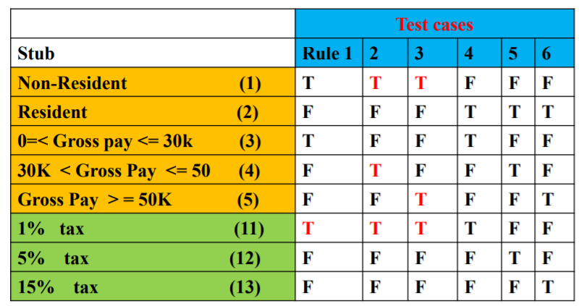

上半部分就是所有情况的测试用例

下半部分就是对应的输出

4.简化决策表：

简化是基于输出进行的，因此首先一次对e11，e12，e13进行简化

e11：首先获取所有的因组合（从因果图看）

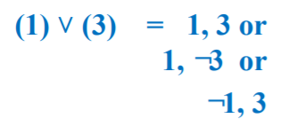

利用前面的三个法则进行：

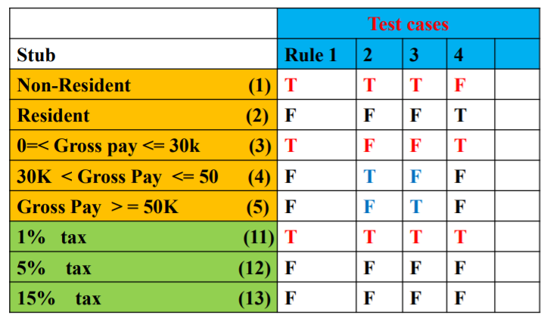

无论如何变化结果不变：

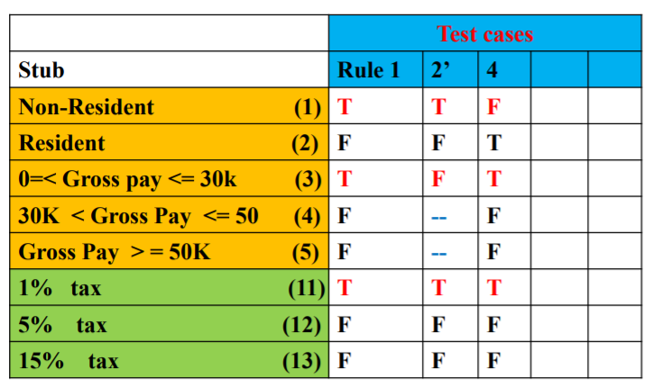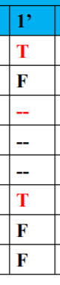

然后1和2’同样的，c1和c2同样的情况下可以进行合并为右侧的样子

e12的情况组合：

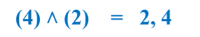

只有一个无法优化

e13的情况同样只有一种，因此无法优化，最终决策表：

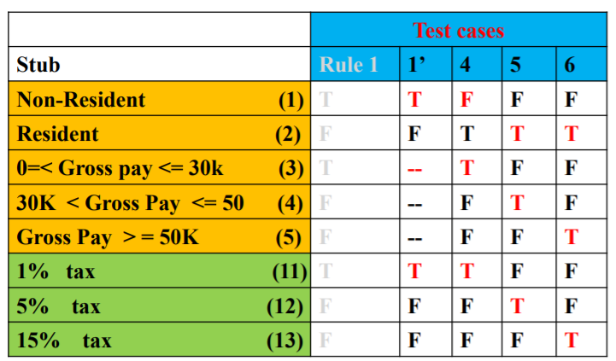

5.检验覆盖组合

对简化后的决策表，如果表中没有互斥条件（c之间没有互斥关系），则对于不关心条目（--）产生的隐式规则，规则中的每个不关心条目都需要将该规则的计数加倍（例如如果不关心输入c1，c2，。。cn，而对这些输入还有三个规则，那么对不关心的输入的数量，每多一个，隐式的规则数就要多乘个3,3的n次幂）

如果有互斥条件（有情况不能同时出现），则需要首先分析隐式规则：如果隐式规则不关心则将规则的计数就加倍（同样乘规则数），如果是由于“必须为假”的条目导致的，则应该扩展为一个完整的表（即针对互斥条件的其他规则进行互斥下的隐式规则计算），然后进行计算规则的数量？？？

对这个题目可以看出c3、c4、c5是互斥的，又规则1’在c3、c4、c5都是是不关心的，因此规则1’其实只包含了3个规则，而不是2*2*2,8个规则

规则数的含义：

如果规则数比组合规则少：说明缺少规则

如果规则数多于组合规则：1.有冗余规则，2.可以表示不一致的表（对两个规则，一个和另一个相同，或者包含另一个）？？？

决策表的属性：

在产生测试用例之前，确保：规则是完全的，每一个组合都有包含；规则是一致的，每一个组合都仅会导致一个行为

决策表的应用

对这类程序最适合：有很多决策要做，输入值之间有逻辑关系并且可能很复杂，输入输出有因果关系

### 3.例子

（1）三角形：

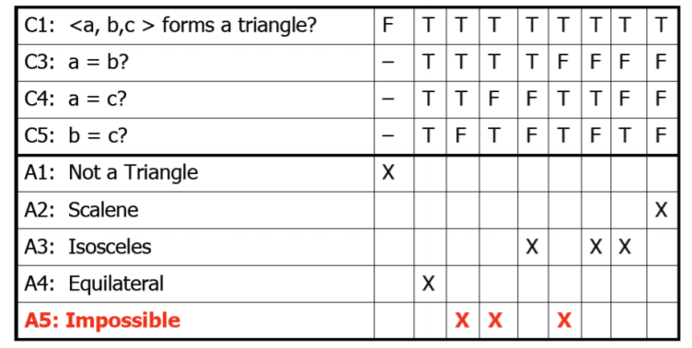

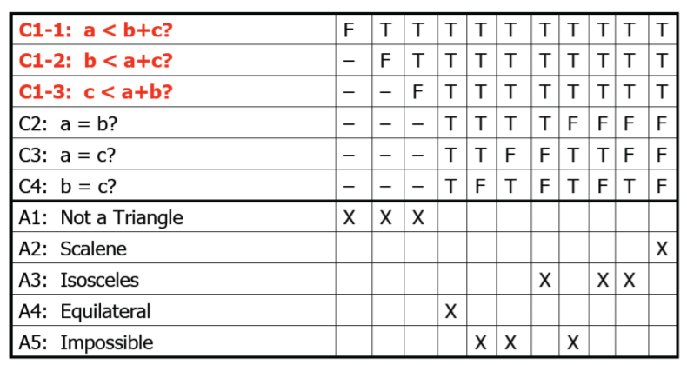

基于每一列设计测试用例：

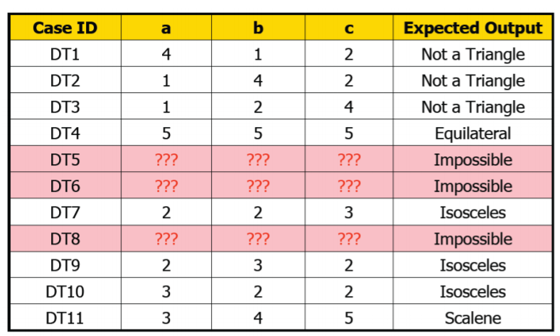

（2）nextDate

非常好的能说明输入逻辑的互相影响关系

针对年月日，划分范围：

第一次尝试

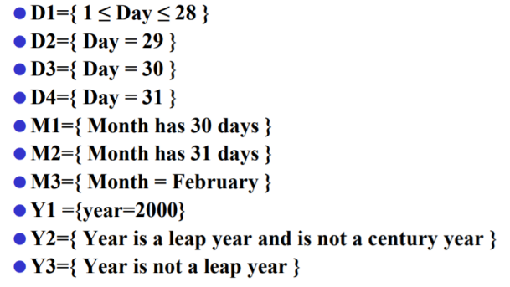

此时就是输入值不再是只有T和F两种了

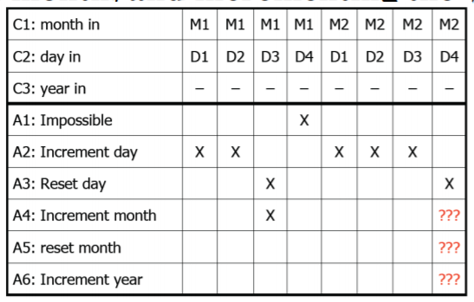此时最后一种情况有互斥操作，尝试失败

再次尝试：

当多action情况出现，就再次细致的划分输入：

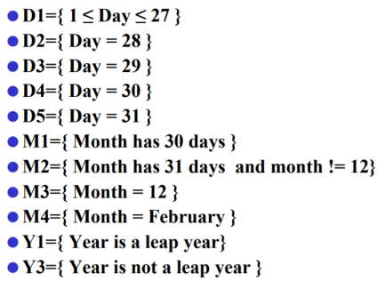

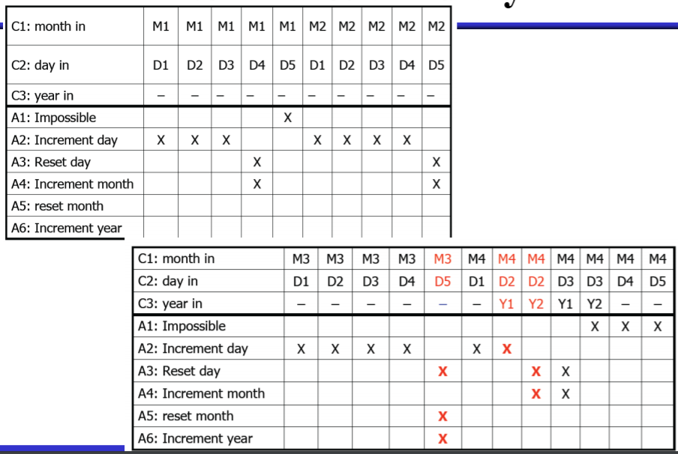

化简：

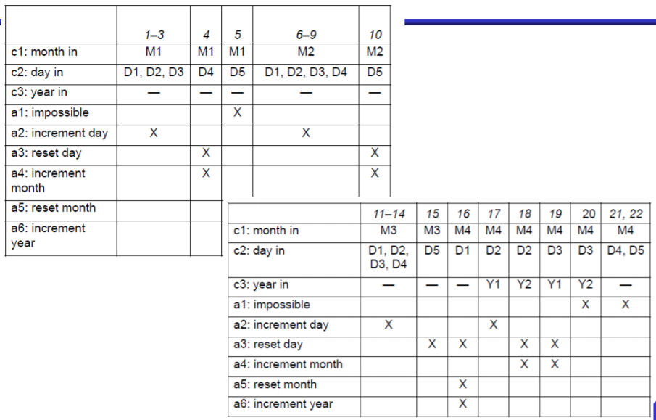

测试用例：

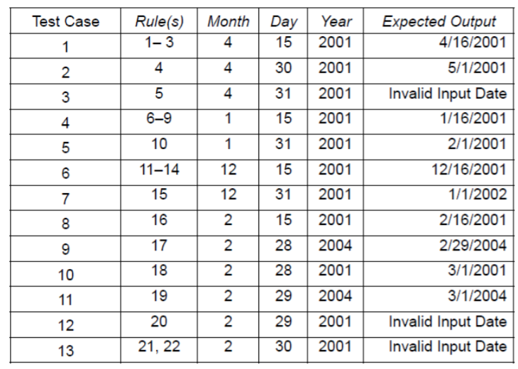

总结：

1.决策表适用于输入逻辑关系很多的情况

2.决策表不是很容易伸缩（扩展或简化）

3.迭代改进能使它更好

# 二、白盒测试

基于代码的结构化测试

又被称为开方测试

功能测试的补充

通常在单元测试层面进行，有工具支持

**结构化测试：**

严格的定义：控制流、数据流、覆盖标准

数学分析：图形、路径分析

精确测量：指标、覆盖率分析

大类划分有以下三种策略：控制流测试（包含很多）、数据流测试和切片测试

## 2.1 控制流测试

程序的图示

这部分开始就需要直接结合程序的内部进行测试，因此需要对图示进行一个定义

一个程序图是一个有向图，结点是语句片段，边表示控制流，即语句之间的顺序。例如i和j是程序图中的节点，当且仅当节点对应的语句片段在节点i对应的语句片段之后立即执行，i到j才有一条边

程序有三个组成：顺序、控制语句、循环语句

**控制流图（CFG）：**

表示：图G = （N, E）

一个节点代表一部分语句，一个边代表节点之间的转移。

节点的具体定义：一个节点代表一部分语句，这一部分被称为程序的基本块，其内部所有语句都会一定被执行，并且只有一个入口（第一条），一个出口（最后一条）边就是两个基本块之间的控制流。

决策节点：if、switch-case、while、for的条件判断语句，两侧的分支上写上条件

合并节点：通常不包含任何语句

顺序节点：包含一系列顺序执行的语句

控制流结构：

顺序、单分支、两分支、多分支、前测试循环（while），后继测试循环（do-while）

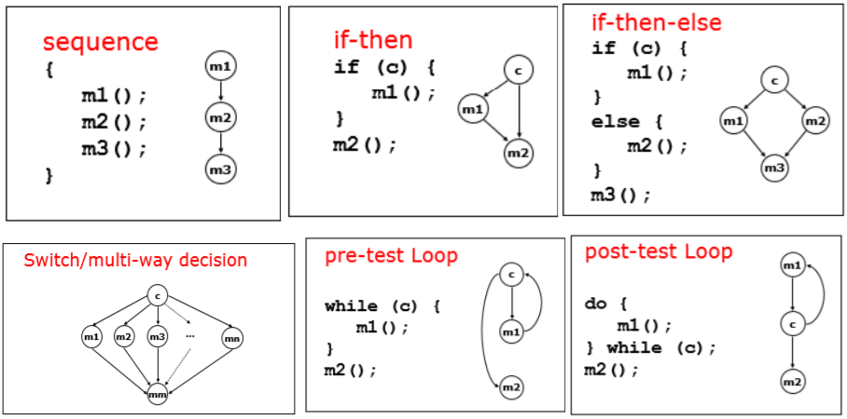

分支：

else不算语句

循环：while，for，do-while

需要一个额外结点：dummy结点

不代表任何语句，不直接从程序中派生出来

while：

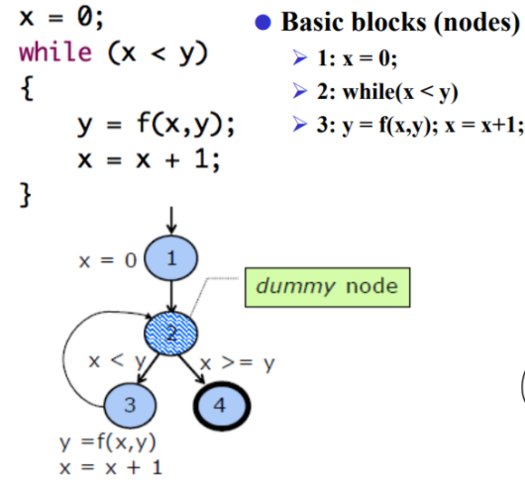

相当于将while的判断作为分支点

for：需要将for循环拆开，初始条件循环外，i++作为条件满足的最后一个节点

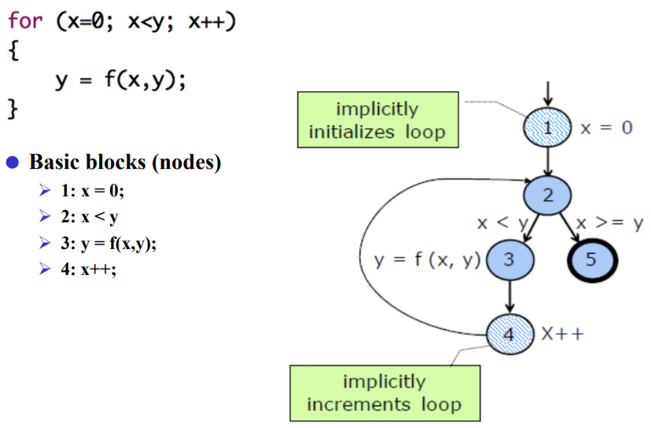

do-while和while类似，只是节点的连接不同

switch：有break就直接退出，没有就需要横向跳转

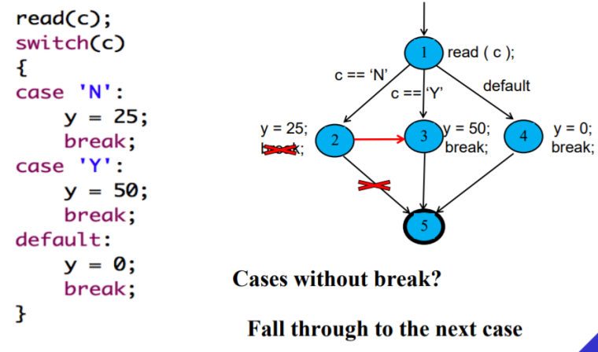

多个判断条件可以直接合并？？？

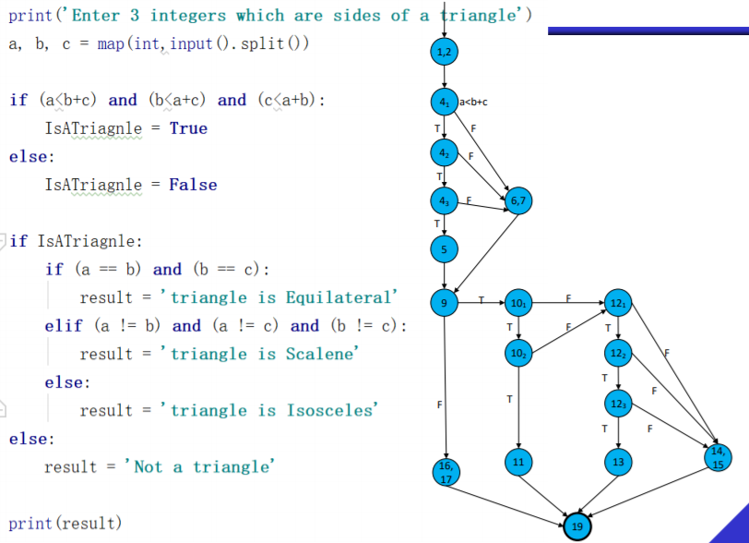

**DD路径：决定决定路径**

类似于链：第一个节点和最后一个不同，且内部的所有结点入度和出度都是1，即只有一条路运行。

而DD路径：

1.初始结点，2.终止节点，3.入度或出度>=2的结点，4.出入都是1的结点，5.程序中的链。（除了链其他的四种都对应一个节点？？）

dd路径又被称为片段，基于片段可得到简化的控制流图：

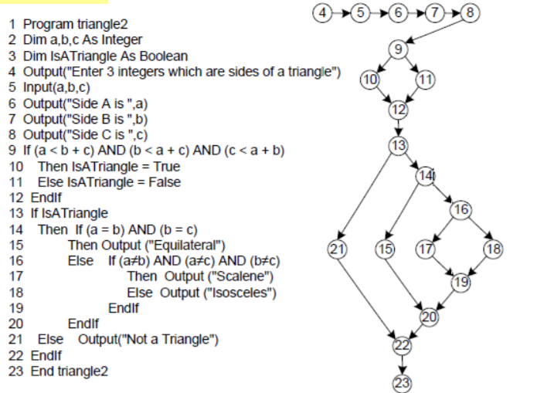

右侧的DD-path def是指它属于上述五种定义中的哪种。

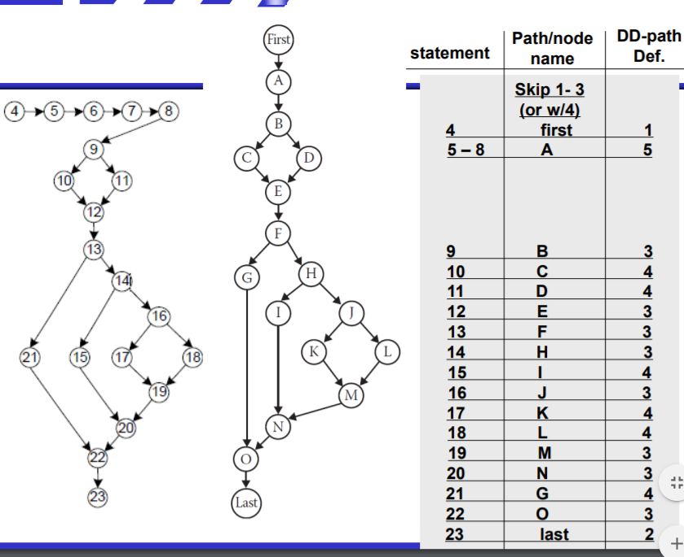

控制流的测试是一种结构化测试，根据控制流图选择测试用例。

测试用例就是从控制流图的入点到出点之间的完整路径。

测试覆盖标准度量就是一组测试用例覆盖程序的程度

几种测试策略：（覆盖度量）

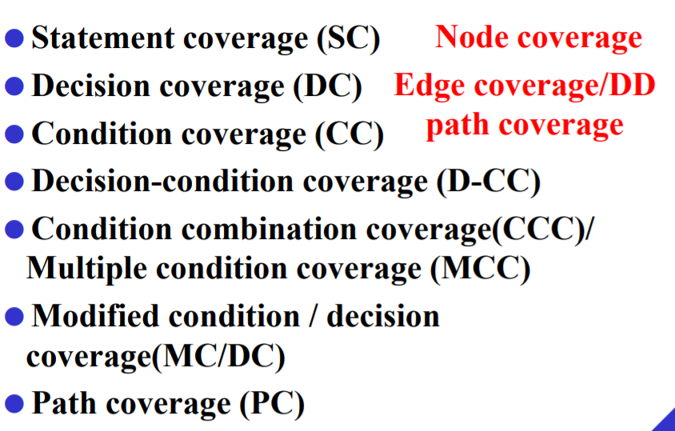

**1.语句覆盖（statement c）**

设计测试用例使每个语句都至少执行一遍

又叫C0测试

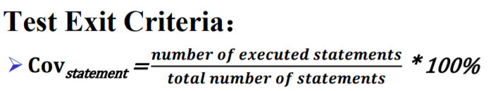

有问题：

1.测试用例分支不均匀（例如某个分支语句特多）

2.不保证对所有输入表现正确（没有走完所有路径）

3.语句覆盖率与程序的复杂度不成正比

**2.抉择覆盖（decision c）**

包括分支覆盖与边（DD路径）覆盖

抉择就是有选择的地方，例如if，switch，while，for，do-while

覆盖策略：对每个抉择的点，true和false都需要至少经过一次

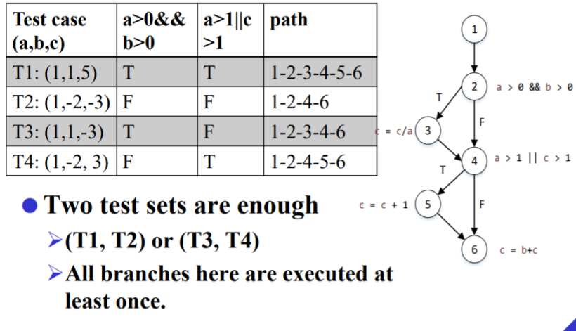

抉择覆盖能发现一些无法到达的语句：例如某个条件真，嵌套在内的另一个的条件一定确定

抉择覆盖的问题：

对组合的条件判断，例如有and和or的，如果抉择测试则只需要两个测试用例（无法知道到底哪一条使条件为真），但是实际测试需要对逻辑组合语句中所有的条件都进行两次测试才行。（如何解决：条件覆盖）

DD路径覆盖(edge c)

抉择覆盖可以遍历每个DD路径，相当于遍历DD路径图的每条边

**3.条件覆盖（CC)**

每一个计算结果有真假的表达式都是一个条件

简单条件：不能分解为多个条件，不包含not之外的布尔运算符

复合条件就是由两个或多个简单条件和布尔运算符组成

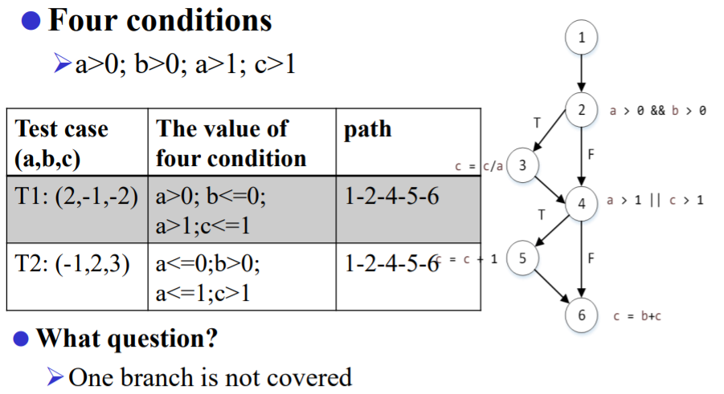

仅针对条件覆盖，可能会有分支没被覆盖到，3就没有执行

**4.条件抉择覆盖（D-CC）**

结合两个覆盖，对抉择和条件都需要选真假，可以结合优势

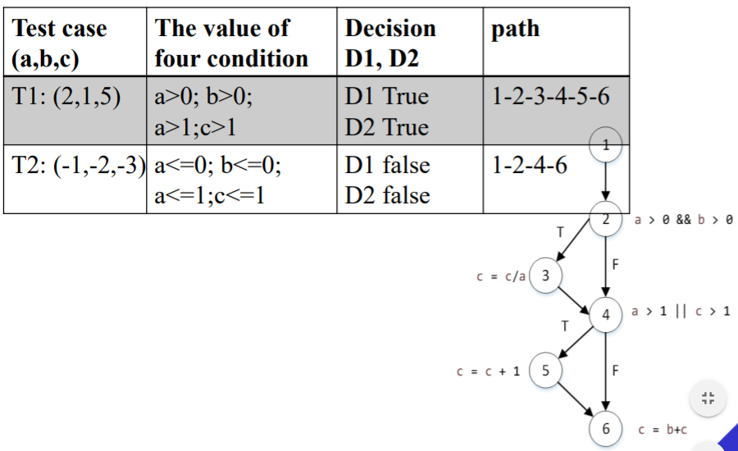

**5.条件组合覆盖（CCC）**

多条件覆盖/复合条件覆盖

个数为所有抉择中条件最多的，记为n个，为2的n次方

对那些复合条件语句，覆盖所有分支语句中所有条件值的真假组合

仅针对条件的真假组合生成测试用例，即针对抉择点的组合覆盖？？？

不保证分支覆盖

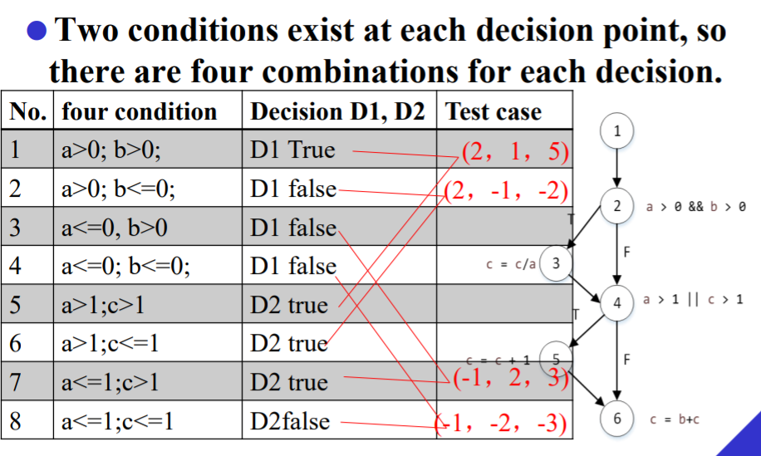

问题：有可能复合条件互斥：

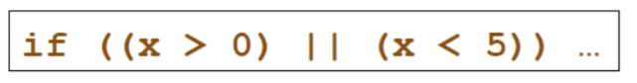

**6.条件决策的组合覆盖（MC/DC）**

即在复合条件内部真假情况都覆盖的同时，抉择本身也需要进行真假的覆盖

两个基础：

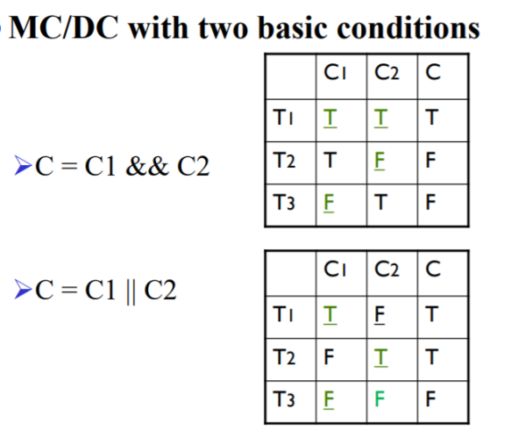

当复合进一步复杂时：将C看做C1，对新条件看做C2进行，解决方法：

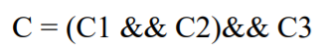

首先将C1&&C2的前三行复制过来，然后补充C3的内容：

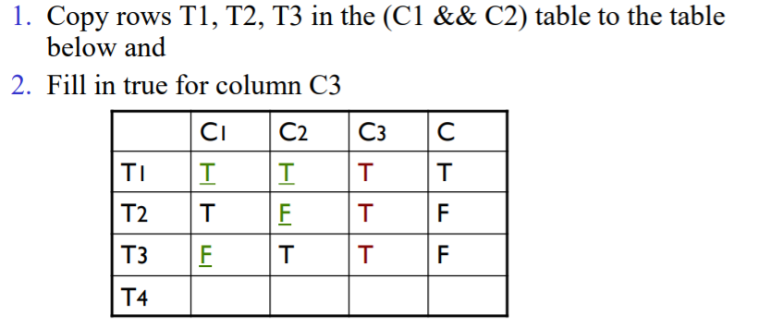

然后为了覆盖C3，新增一行

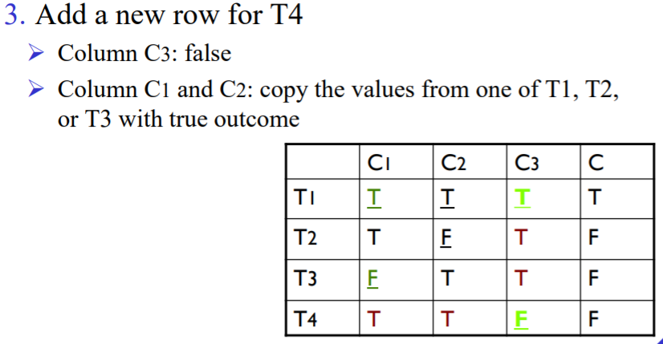

则可看出：对n个基础用例需要n+1个用例即可

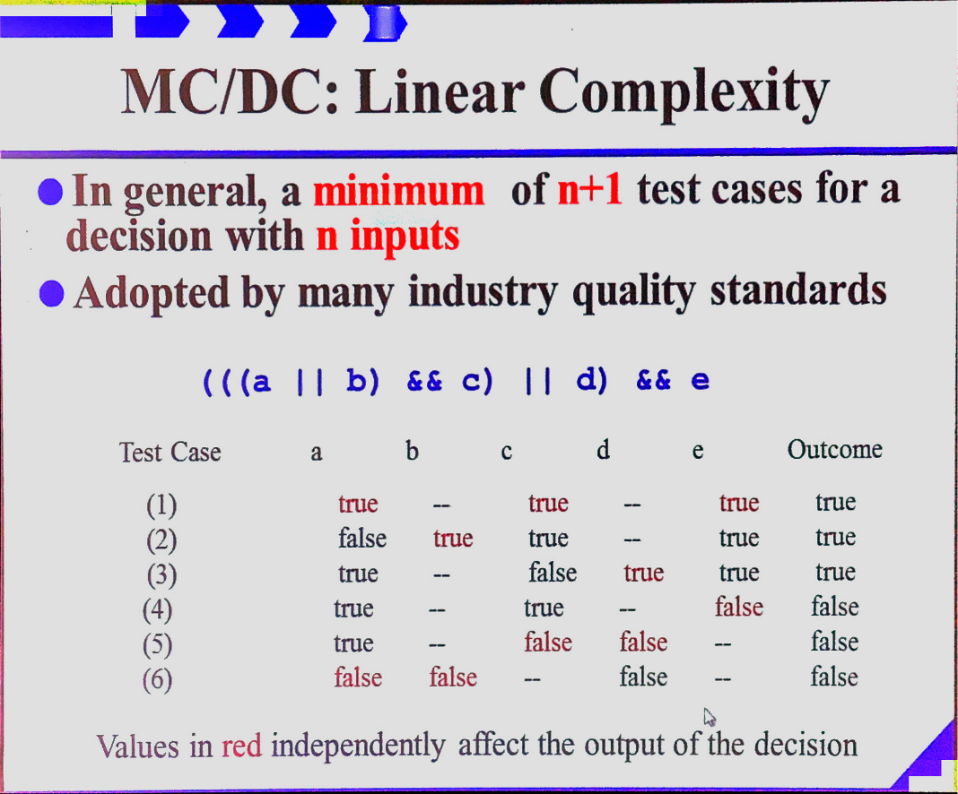

**7.路径覆盖（path c）**

执行程序中所有可能的执行路径，循环条件会有无数条路径，因此有无数个测试用例

路径覆盖也有多种策略

循环覆盖、基路径覆盖、数据流覆盖

**循环覆盖（loop）**

循环执行0, 1, 2，t，max，max+1次

t是0~max之间自己选的一个值

max就是执行的上限

**基路径覆盖：**

基于数学中的基向量，即基向量可以表示出坐标系中所有的向量

独立路径（线性的）：包含至少一条未被其他路径覆盖的边

圈复杂度：提供了对逻辑复杂度的度量方案，独立路径的最大数目等于程序的圈复杂度

计算方法：

1. 边数-结点数+2
2. 两决策分支结点的个数+1
3. R：图中圈的个数（除了最基础的环，程序本身也算一个环）

基于基路径得出测试用例

1. 画出控制流图
2. 得出控制流图的圈复杂度
3. 决定全部独立路径的基础集合
4. 准备测试用例能够包含基路径的每个路径

如何找出基路径的集合：

1. 选择一条基路径，包含尽可能多的抉择的正常执行路径
2. 从基路线的最后一个节点开始回溯，反转遇到的每个抉择，每次翻转都基于其创建一个新路径，直到所有抉择都翻转了
3. 1和2产生的所有路径就是基路径集

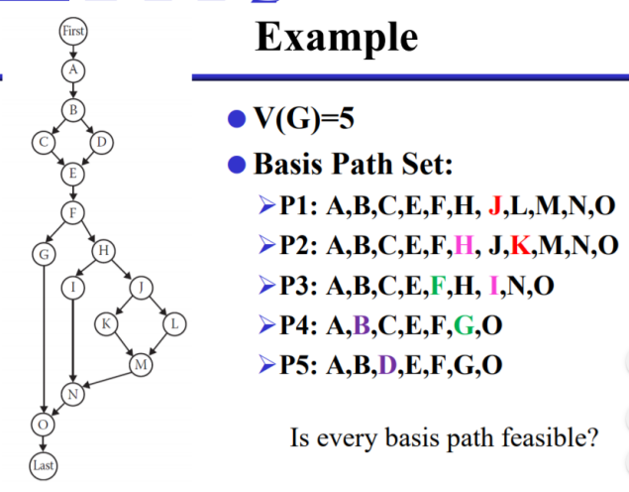

问题：仅针对分支而不考虑逻辑时，可能会有不合法的路径出现（结合黑盒进行）

也有可能因为逻辑依赖的限制使我们无法穿过某些路径，因此要结合决策表来生成测试样例。

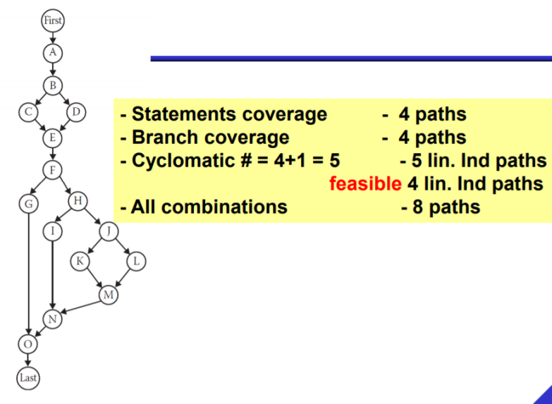

总结：

控制流测试是应用最多的

语句和分支覆盖通常作为最低强制性的标准

测试覆盖率度量大也不一定保证没有faults

## 2.2 数据流测试与切片测试

outline

总览

相关定义

数据流测试策略

切片测试

### 1.数据流测试简介

选择路径来确保以下内容：

1.每个数据对象使用前都需要初始化

2.所有定义的对象至少需要使用一次

如果通过静态分析检测到数据流异常，则该异常与测试无关

数据流测试就是为了检测出静态测试无法发现的问题

数据流其实就是基于数据的流动测试，和基于控制的流动正好区分开来

### 2.基础概念

**变量的定义和定义结点**：  
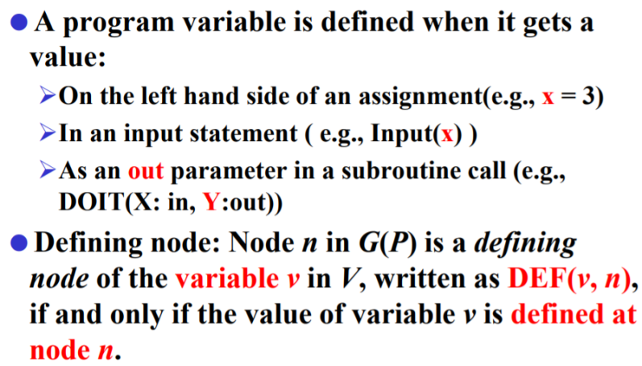

三种：赋值号左边，获取输入值，作为子程序的入口变量

节点n是变量v的定义结点：DEF (v, n）：v在n处被定义

**使用节点：**

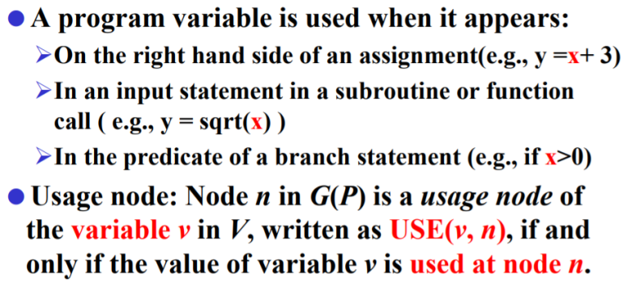

三种：赋值号右侧，非input函数的参数，用作条件判断

和定义结点类似：USE（v, n）

定义结点和使用节点可能是同一个：Y = Y+5，作为子程序调用in和out的参数？？？

**使用分为两种：P-USE和C-USE**

P就是用作分支判断和断言时，C就是计算的使用（包括程序调用的参数）

数据流的一些路径：

**DU路径：定义使用路径**

以一个定义结点为开始，同一个变量的使用节点为结束的路径

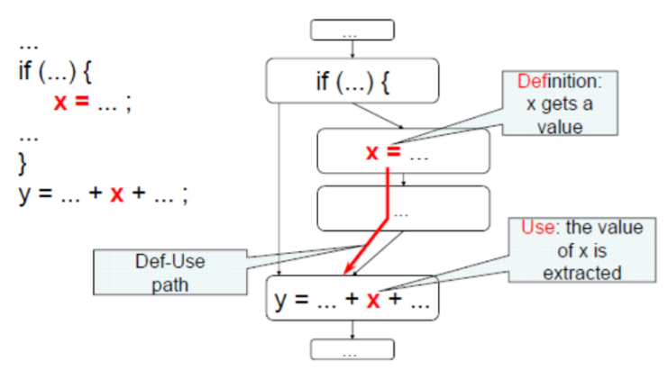

**DC路径：定义清除路径**

首先是一个DU路径，其次只有开始的那个定义结点是DC路径中唯一的定义结点（其他的定义会相当于清除这个变量），因此称为定义清除路径

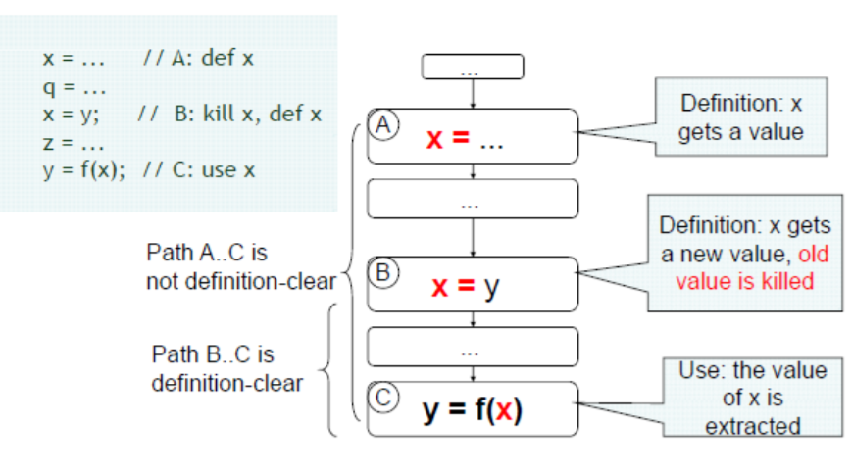

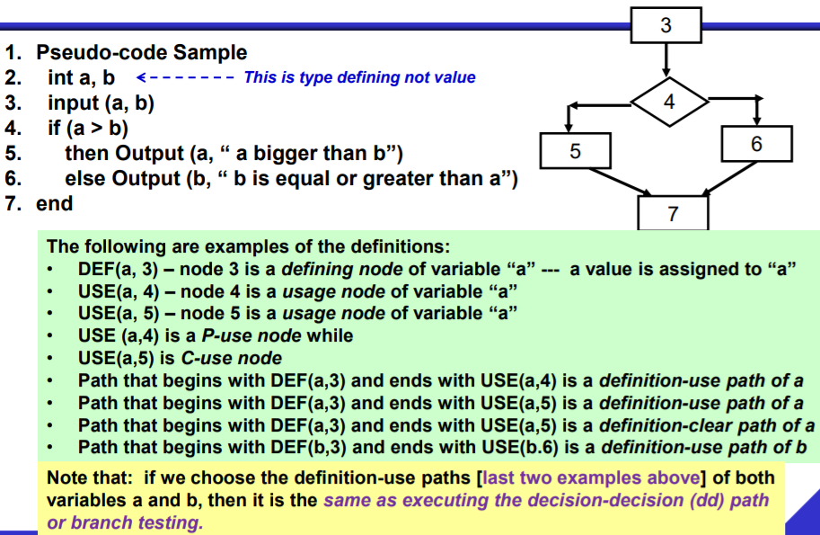

定义使用关系：考虑清除，即为该定义在哪里被使用的关系，只考虑DC路径

定义使用对：一个DC路径开始的定义结点和每个使用节点之间都能构成一个定义使用对

### 3.数据流测试策略

全定义覆盖、全使用覆盖、全C使用覆盖、全C使用部分P使用覆盖、全P使用覆盖、全P使用部分C使用覆盖、全DU路径覆盖



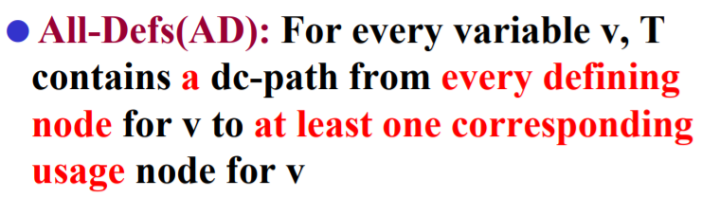

全定义：对于每个定义，都要包含其对应的一条DC路径，即定义必须全部走到，使用不要求全部。

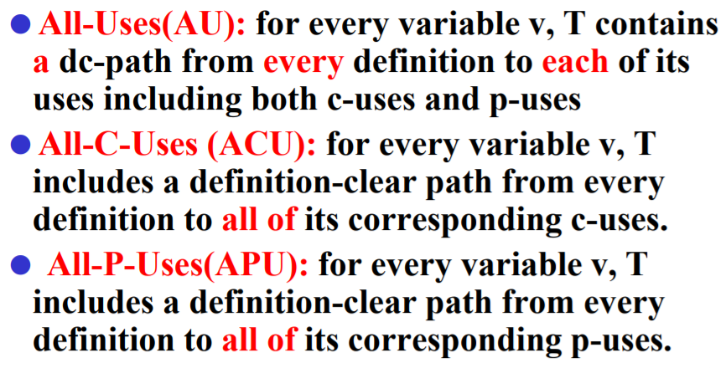

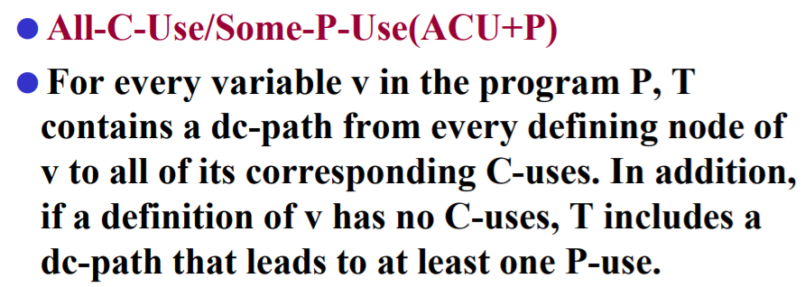

有些定义节点没有c使用，我们就要给他加上一个p使用。

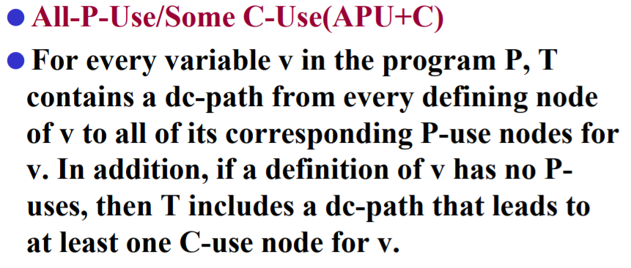

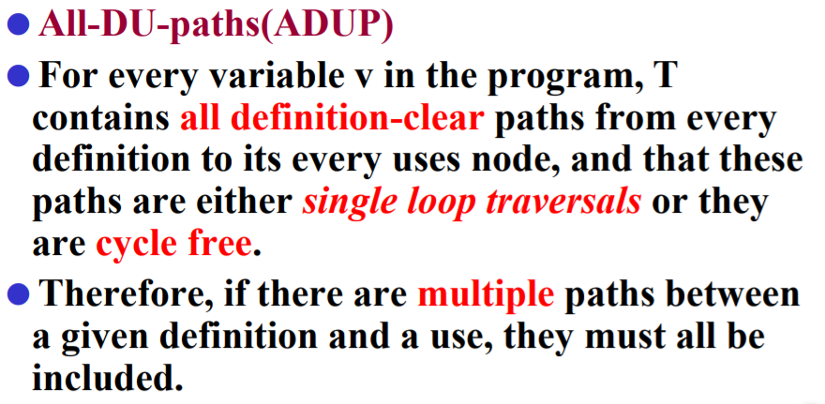

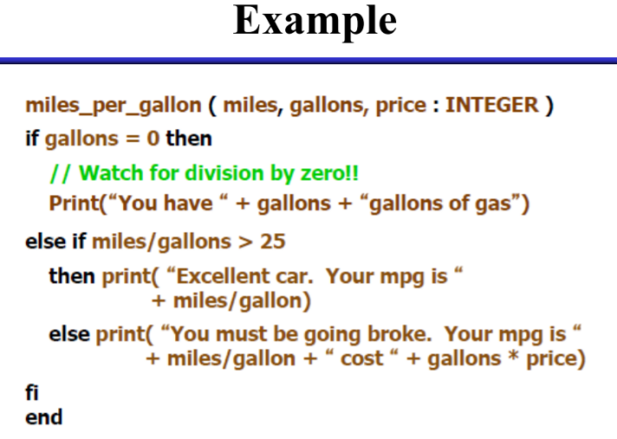

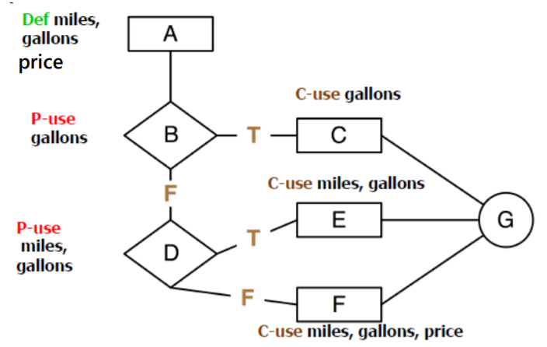

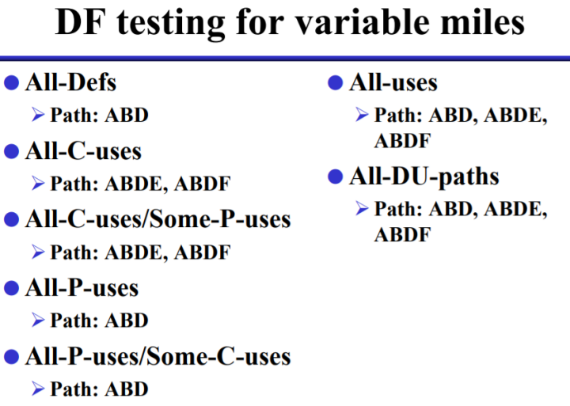

对于测试路径，父路径的测试是可以包含子路径的覆盖的，例如上面的全定义路径：其实测了ABDE后，就相当于ABD测过了，这里写出来只是为了列出全部的可能。

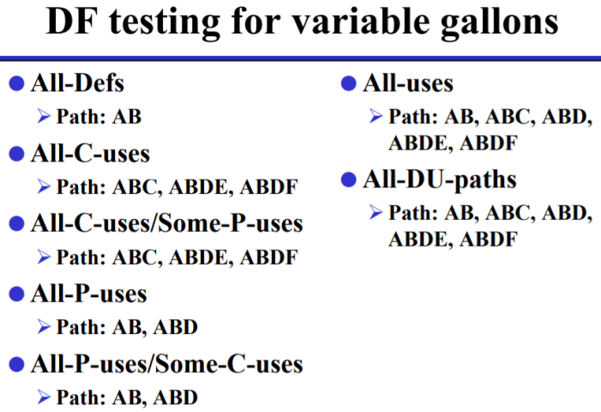

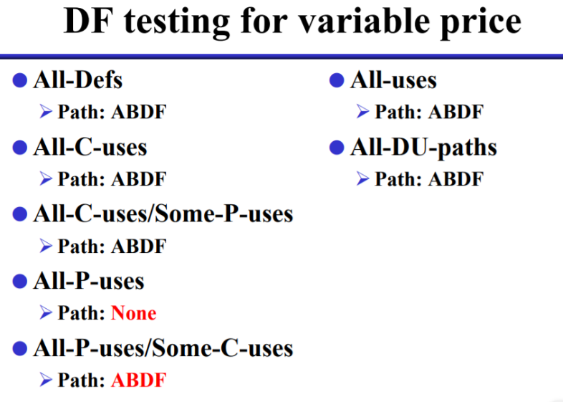

修改后：

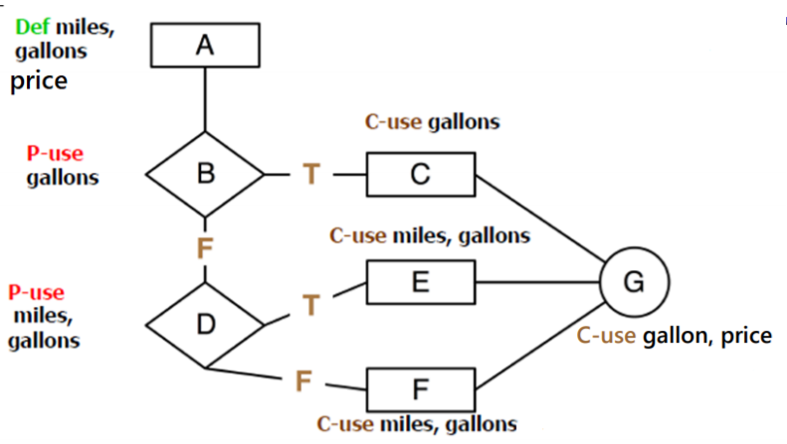

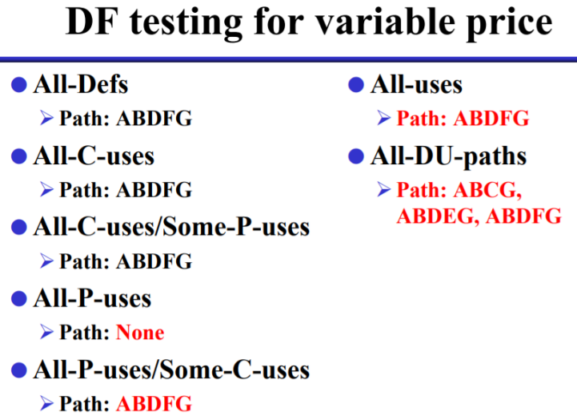

测试覆盖方法的继承：

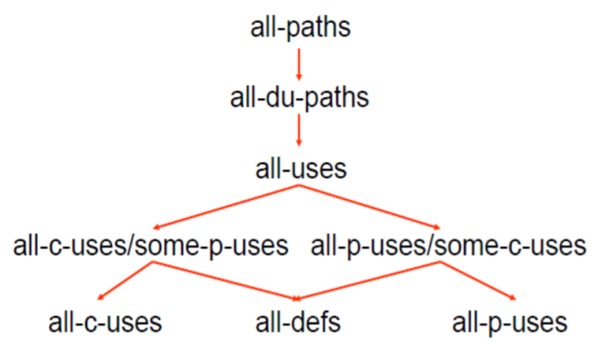

全du路径：从定义到每个使用的dc，如果一个定义点对于一个使用点有多条dc路径，需要全部包含。

全使用：对于一个定义点和一个使用点，包含他们的一条路径就可以了。

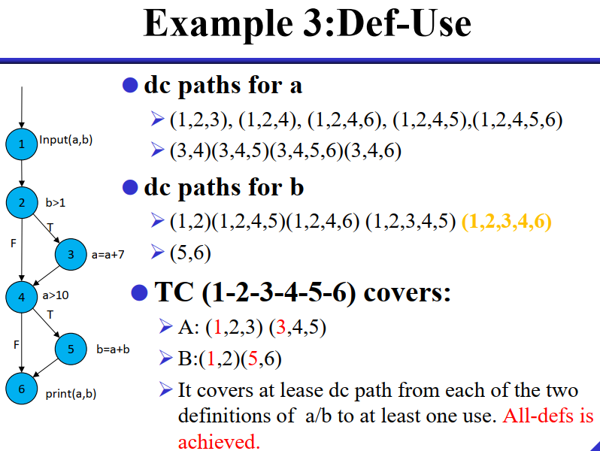

满足全定义，但不满足全使用

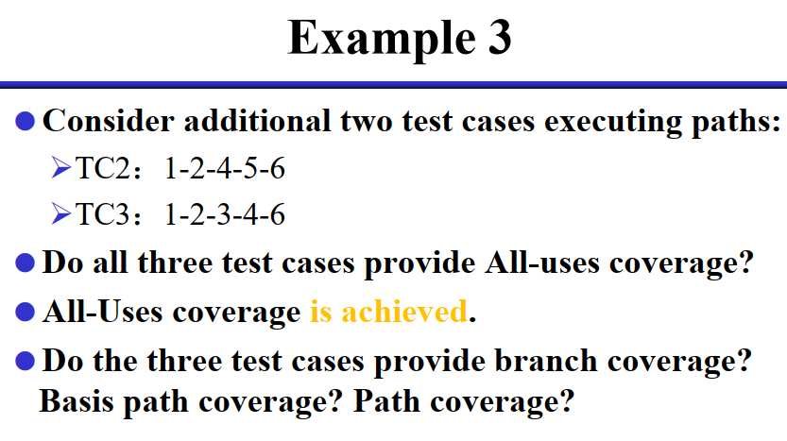

增加两个测试用例后满足全使用，满足分支覆盖和基路径覆盖（有三个基路径）

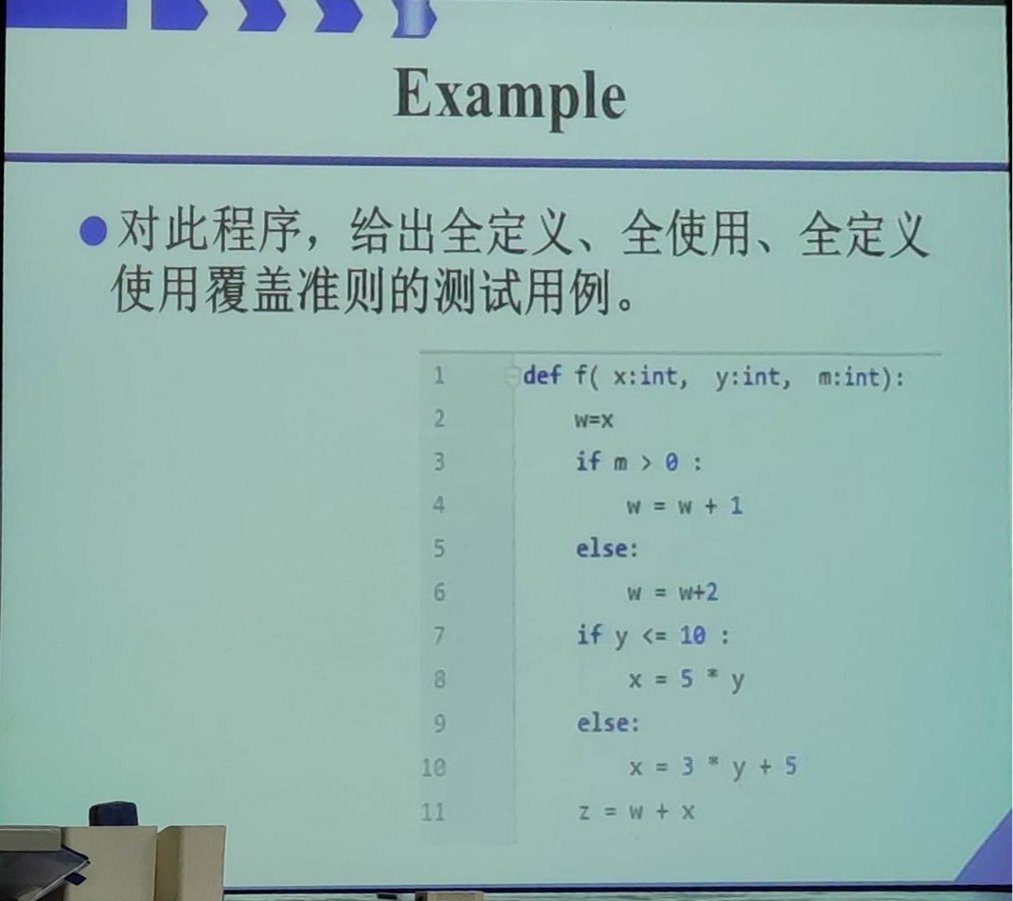

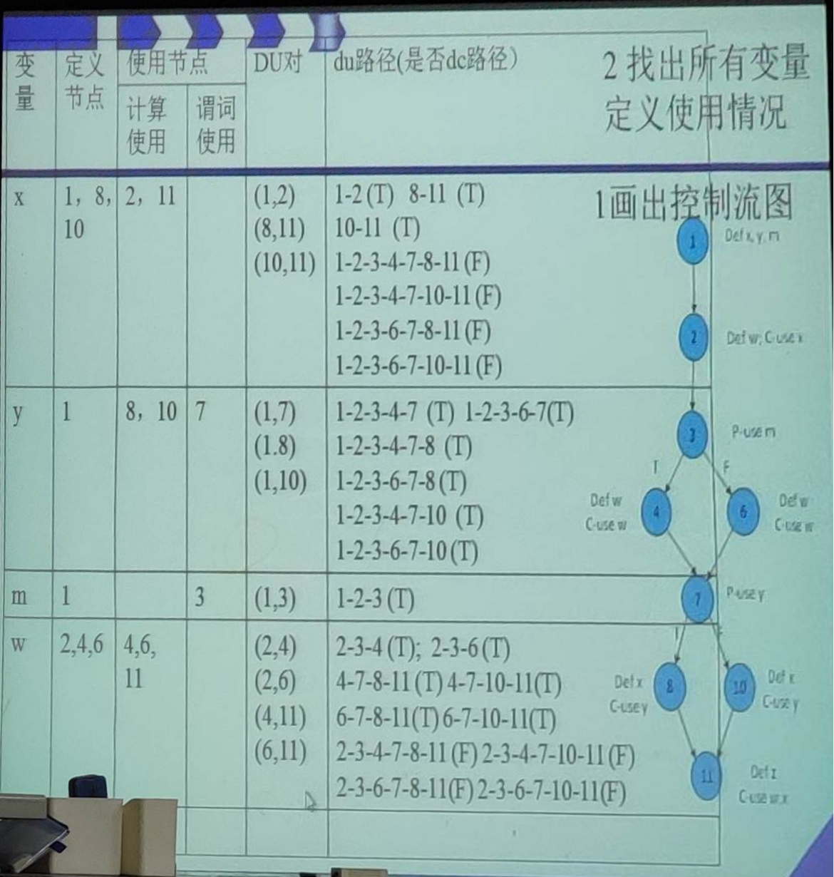

### 4.程序切片

一组程序语句，在程序中的某个点上贡献或影响一个变量的值

规范化的切片：

一个程序P，程序图为G，P中变量的集合V，在语句n处变量V的切片：S (V, n），包括逻辑上（例如循环中，可能在程序的后面）在语句n之前的所有的对语句n处对变量v有影响的语句。这就是后切片。

V可以是一个或者多个变量，空的V不会考虑，为了简化，V通常是一个变量

切片测试：过滤无关代码，方便测试，相当于把程序分成了组件，按照不同的切片进行测试

此时不能用du路径测试实现测试，因为不是简单的语句序列了

如何算是贡献（找有贡献的语句）：

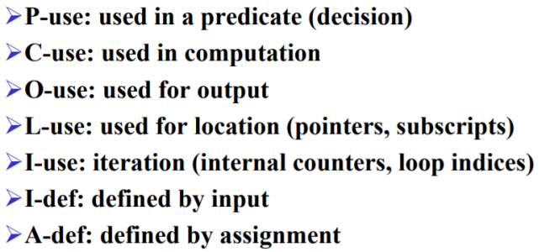

S（V, n）：对第n行的V有贡献的语句

包括v变量全部的定义（I-def和A-def），排除自己的使用（除非是该使用会影响v的值），包括其他变量的使用（对可能影响自己的就要涉及）

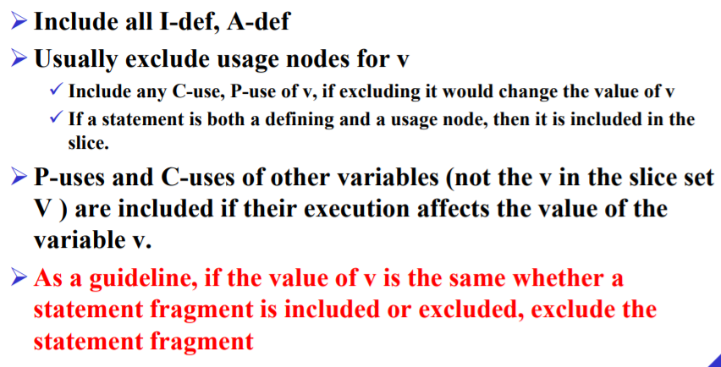

例：

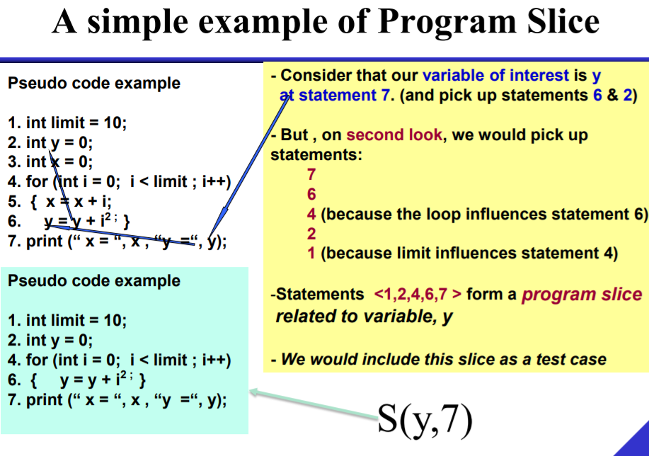

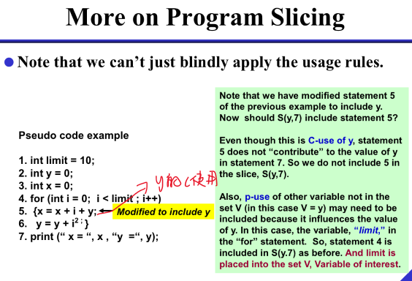

在第五行加了一个y的c使用，再次求S（y，7），结果没有变化。

如果一个变量在n的定义需要使用多个变量，那么变量在n处的切片需要包括使用变量的在n处的切片（这种包含关系就是Lattices of Slices），他们组合起来一定是有向无循环

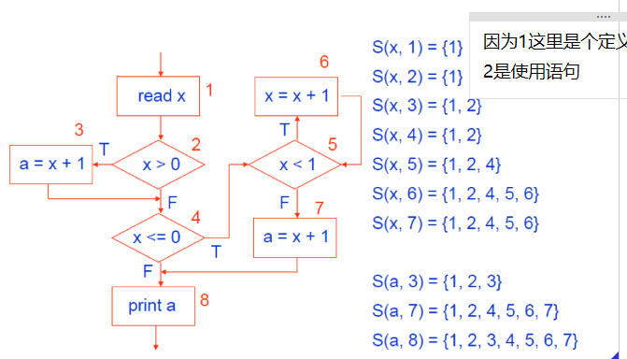

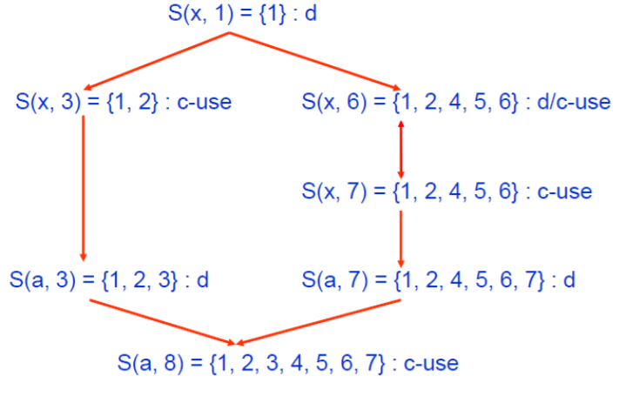

例：

